资格证明材料

营业执照
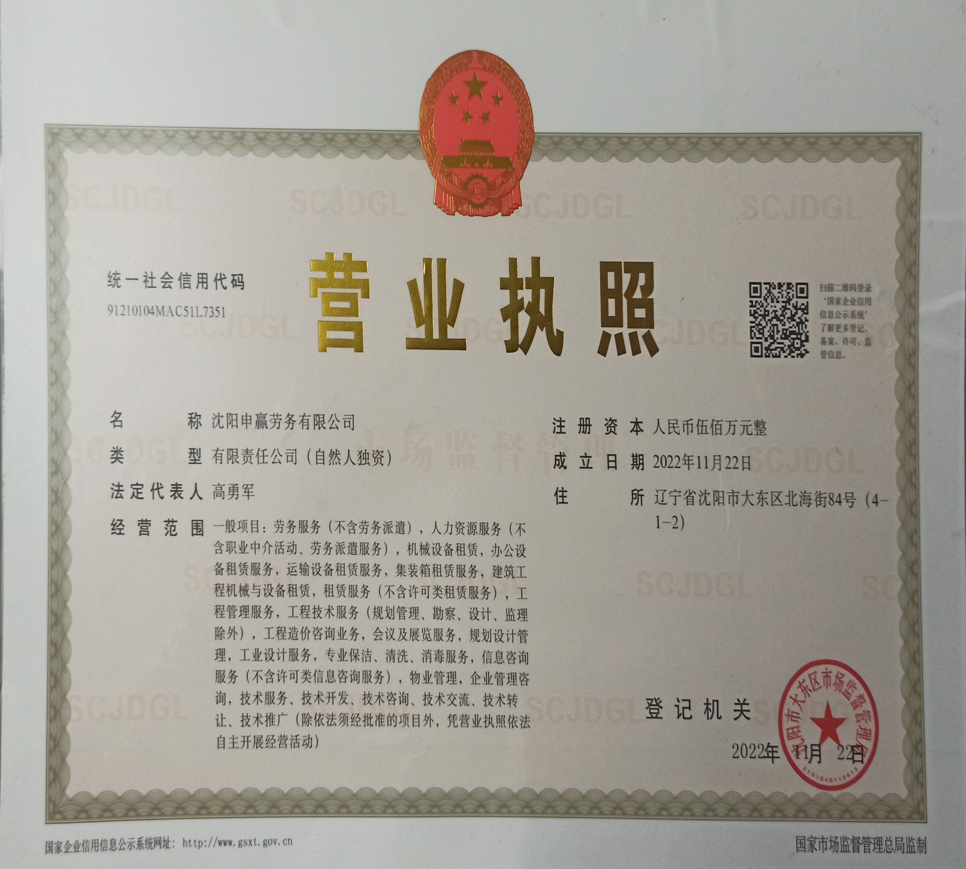

法定代表人（或非法人组织负责人）身份证明书复印件
法定代表人（或非法人组织负责人）身份证明书
姓名： 高勇军 ，性别： 女，出生日期： 1967年8月19日，现任职务： 总经理 ，系 沈阳申赢劳务有限公司 （供应商名称）的法定代表人（或非法人组织负责人）。

特此证明。

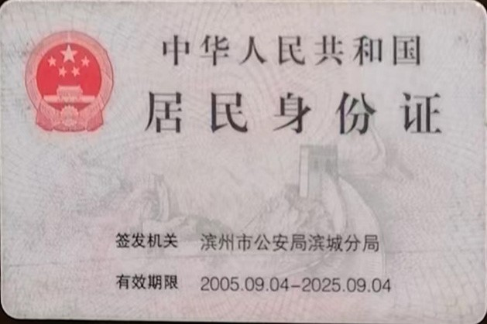
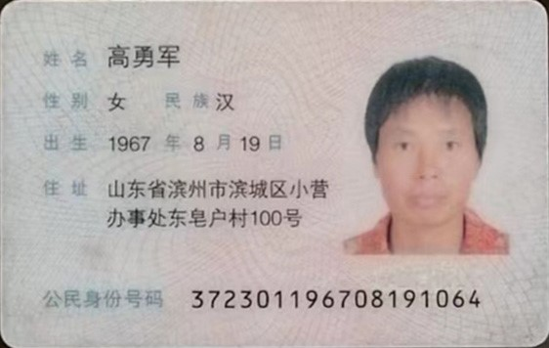

供应商名称（加盖单位公章）： 沈阳申赢劳务有限公司
日期： 2024年9月18日

法定代表人（或非法人组织负责人）授权委托书
法定代表人（或非法人组织负责人）授权委托书
单位名称：沈阳申赢劳务有限公司
法定代表人（或非法人组织负责人）姓名：高勇军 身份证号码：372301196708191064
住所地：山东省滨州市滨城区小营办事处东皂户村100号
授权委托人姓名：张德 身份证号码： 210111198110244250
工作单位：沈阳申赢劳务有限公司
住址：沈阳市苏家屯区陈相屯镇桃木屯村3组22 电话：15698844044
现委托 张德 就（项目编号LNZB02-GCZ2024-0237、项目名称2024-2025年度除雪机械设备租赁服务项目、包号01）采购活动，以我单位名义处理一切与之有关的事务。
本授权书于2024 年 9 月 18 日签字或盖章生效，无转委托，特此声明。

（※授权委托人身份证正、反面复印件※）
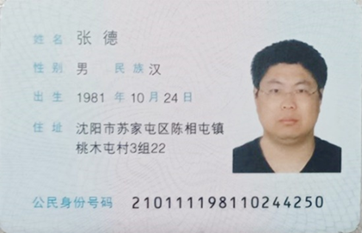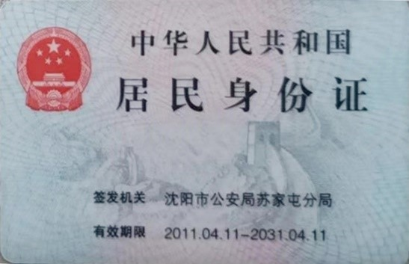

委托人（加盖单位公章）：沈阳申赢劳务有限公司
法定代表人（或非法人组织负责人）（签字或盖章）： 高勇军
授权委托人（签字或盖章）：张德
详细通讯地址：辽宁省沈阳市大东区北海街84号（4-1-2） 邮政编码 ：110000
传 真：/ 电 话：15698844044
日 期：2024年9月18日

具有良好的商业信誉和健全的财务会计制度的承诺函
致：沈阳华晨汽车装备有限公司
本公司作为本次采购项目的投标人， 向贵方表达我们对此次合作的高度重视与诚意。在此，我方郑重承诺，我公司具备良好的商业信誉和健全的财务会计制度，现将具体承诺事项列明如下:
一、商业信誉承诺
我方保证，在与贵方的合作中，将始终坚持诚实守信的原则，积极维护良好的商业信誉，不进行任何损害商业信誉的行为，如虚假宣传、欺诈交易等。
二、财务会计制度健全
我公司已建立完善的财务会计制度，并依照相关法律法规的要求设置专职财务部门及专业财务人员。公司会计制度严格遭守会计准则和规定，确保财务信息的准确性和可靠性。
三、财务报表真实性
我方承诺，所提供的所有财务报表，包括但不限于资产负债表、利润表、现金流量表等，均为真实、完整、准确的数据，无任何虚假记载或重大遗漏。
四、透明度和公开性
我们将保持高度的透明度和公开性，及时向贵方提供必要的财务信息，确保贵方对我公司的财务状况有清晰、全面的了解。
五、内部控制有效性
我公司已建立有效的内部控制体系，确保财务活动的合规性和准确性。内部控制包括但不限于财务审批流程、内部审计、风险管理等方面，以确保公司 资产的安全和完整。
六、守法合规承诺
我方承诺，公司的所有财务活动均严格遵守国家法律法规，包括但不限于税法、公司法、证券法等，绝不进行任何违法违规操作，
七、债务偿还能力
我公司具有良好的债务偿还能力，所有到期债务均能按时清偿，不会因财务问题影响与贵方的正常合作。
八、持续发展能力
我公司具备稳健的财务状况和持续的发展能力，能够应对市场变化和经济波动，为贵方提供长期稳定的合作保障。
本公司对上述承诺的真实性负责，如有虚假，将依法承担相应责任。
供应商名称（加盖单位公章）： 沈阳申赢劳务有限公司
法定代表人（或非法人组织负责人）或其授权委托人(签字或盖章)：
日期： 2024年9月18日

具备履行合同所必需的设备和专业技术能力声明函

参加政府采购活动前3年内在经营活动中没有重大违法记录的书面声明
参加采购活动前3年内在经营活动中没有重大违法记录的书面声明
（沈阳华晨汽车装备有限公司） ：
在本项目提交响应文件截止时间前，我单位参加本次采购活动前3年内在经营活动中没有因违法经营受到刑事处罚或者责令停产停业、吊销许可证或者执照、较大数额罚款等行政处罚的重大违法记录；通过“信用中国”(网站：www.creditchina.gov.cn/)、“中国政府采购网”（网站www.ccgp.gov.cn）等渠道查询，我单位未被列入失信被执行人、重大税收违法案件当事人名单、政府采购严重违法失信行为记录名单。
如发现我单位提供的声明函不实时，我单位将按照《政府采购法》有关提供虚假材料的规定，接受处罚。
特此声明。

供应商名称（加盖单位公章）： 沈阳申赢劳务有限公司
法定代表人（或非法人组织负责人）或其授权委托人(签字或盖章)：张德
日期： 2024年9月18日

信用记录

信用中国

未被列入失信被执行人

投标人
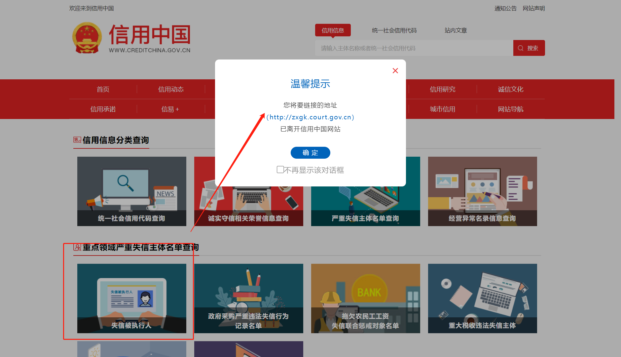
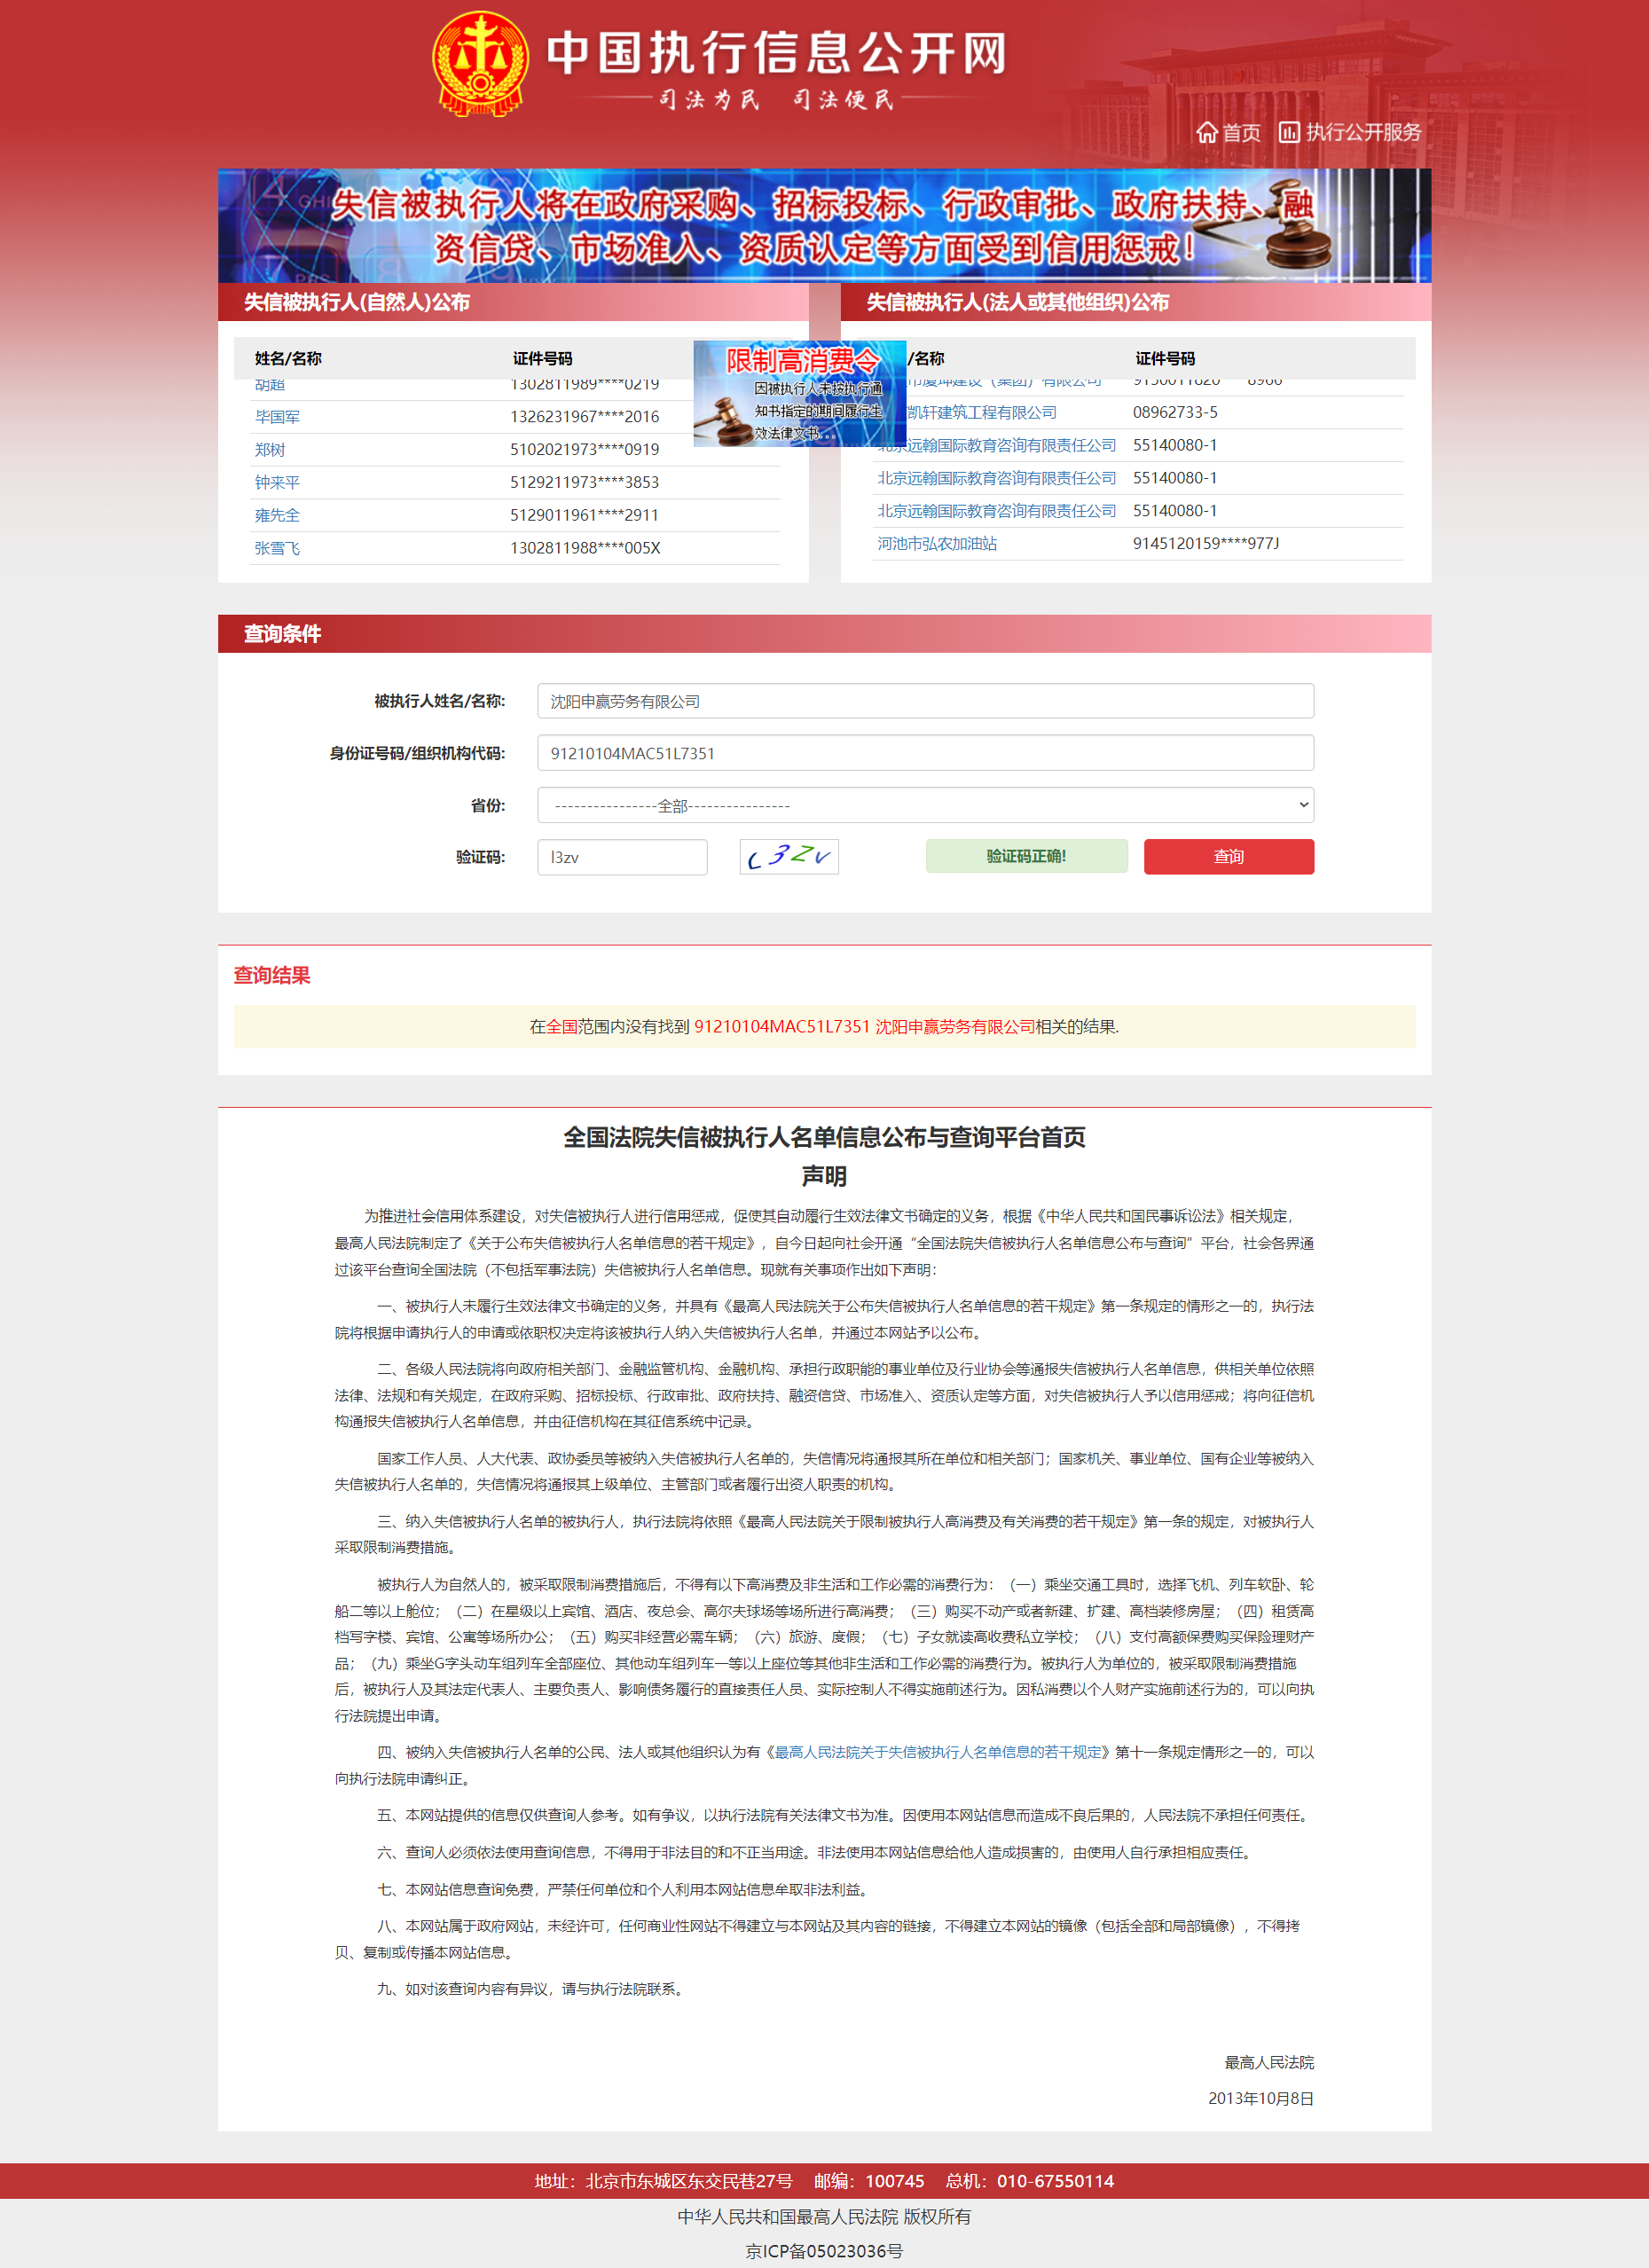

法定代表人
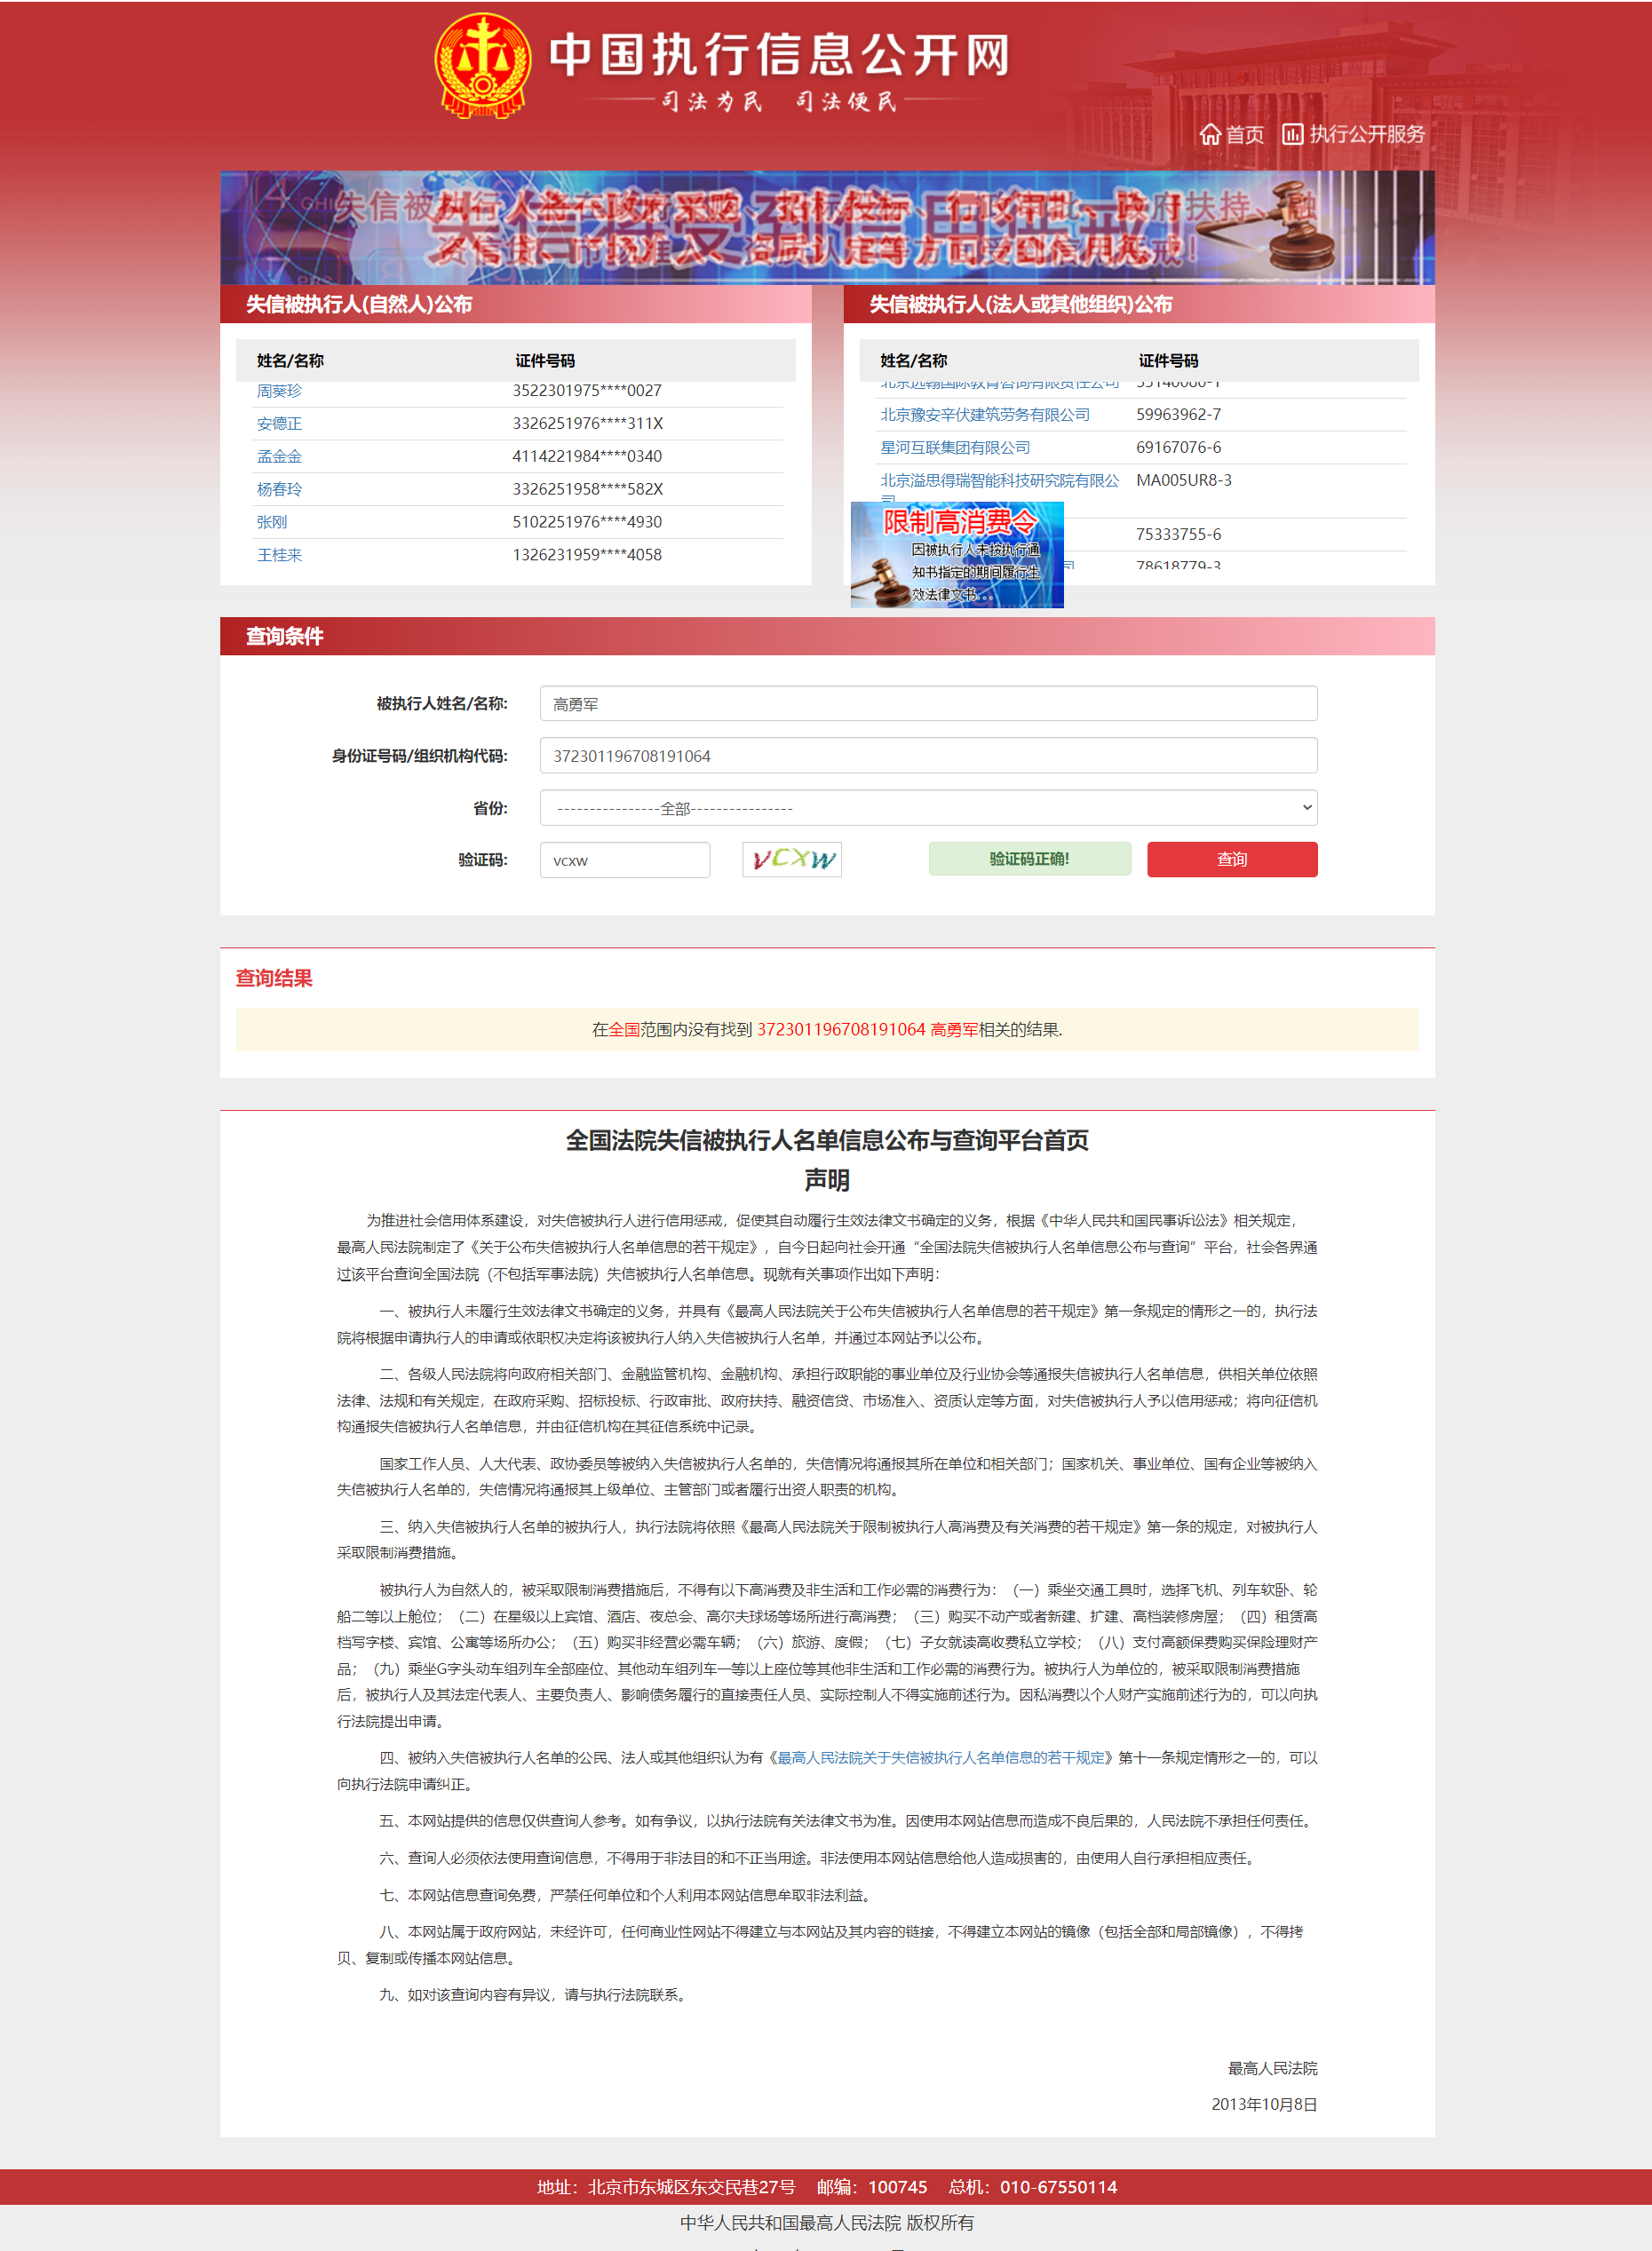

未列入重大税收违法案件当事人名单
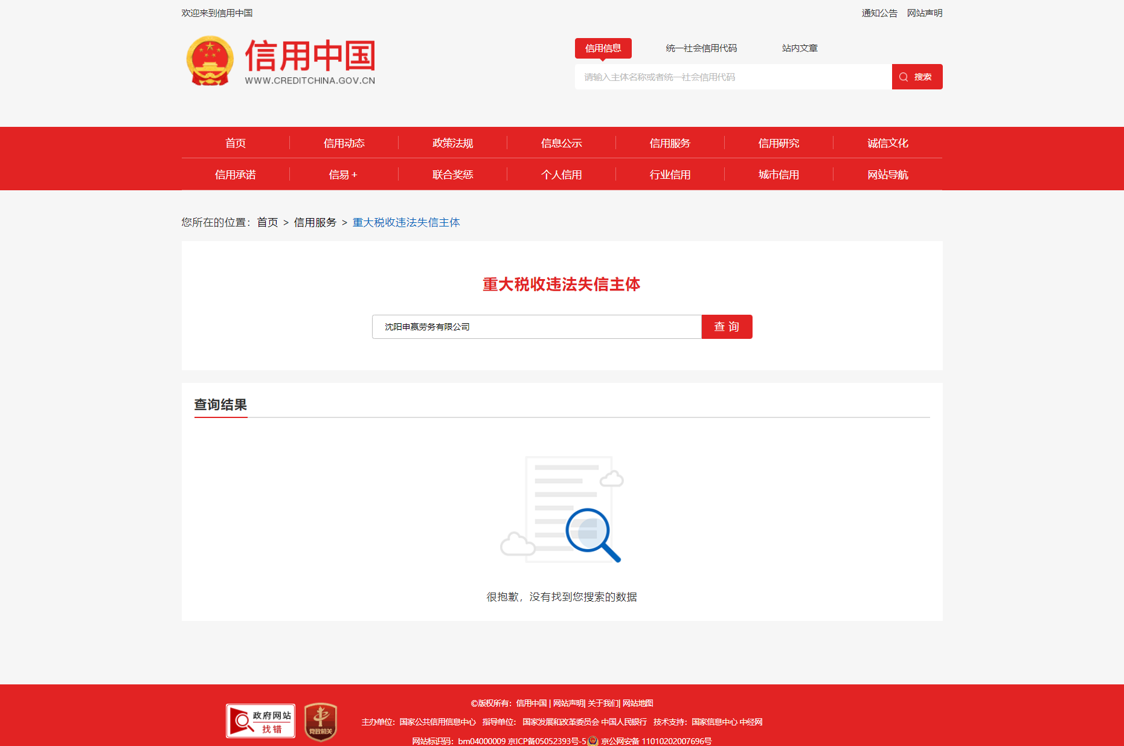

未列入重大税收违法案件当事人名单

未被列入失信被执行人

企业业绩要求

业绩1
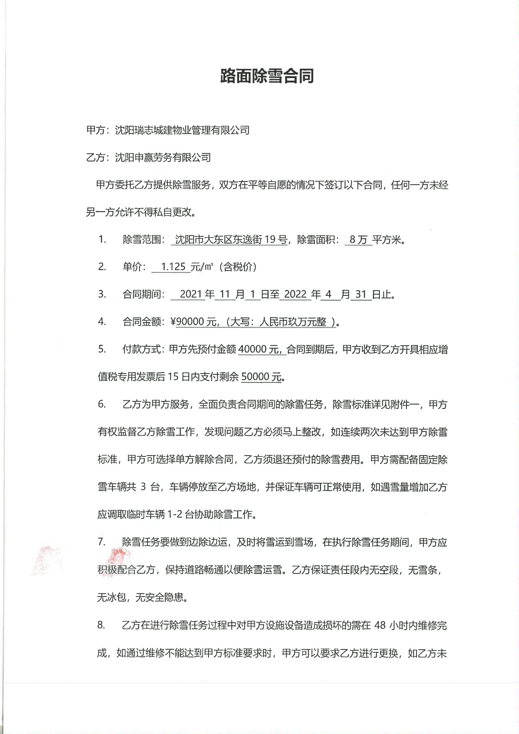
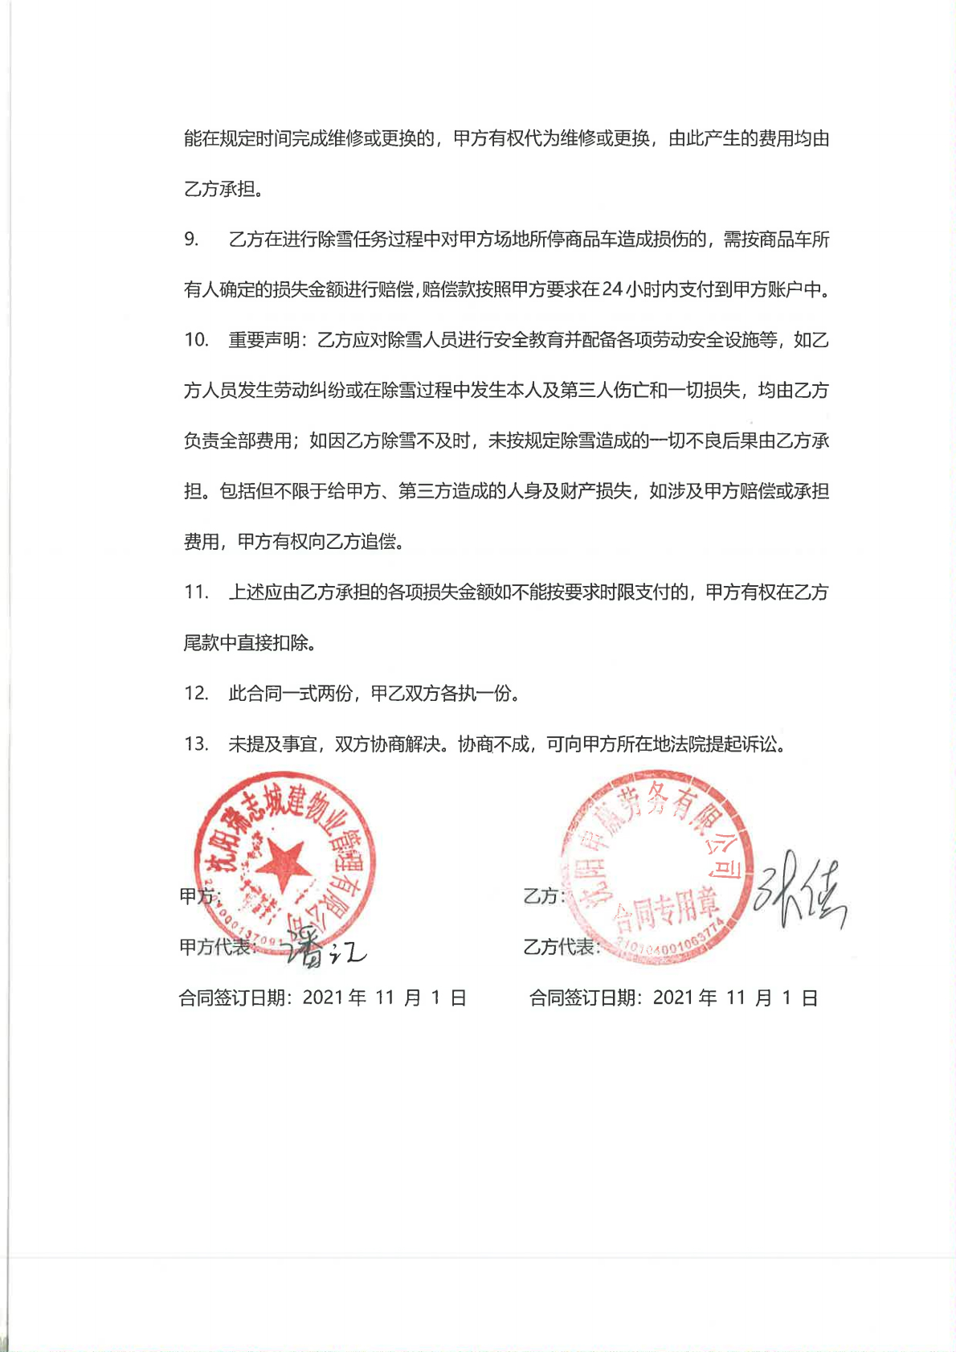

业绩2
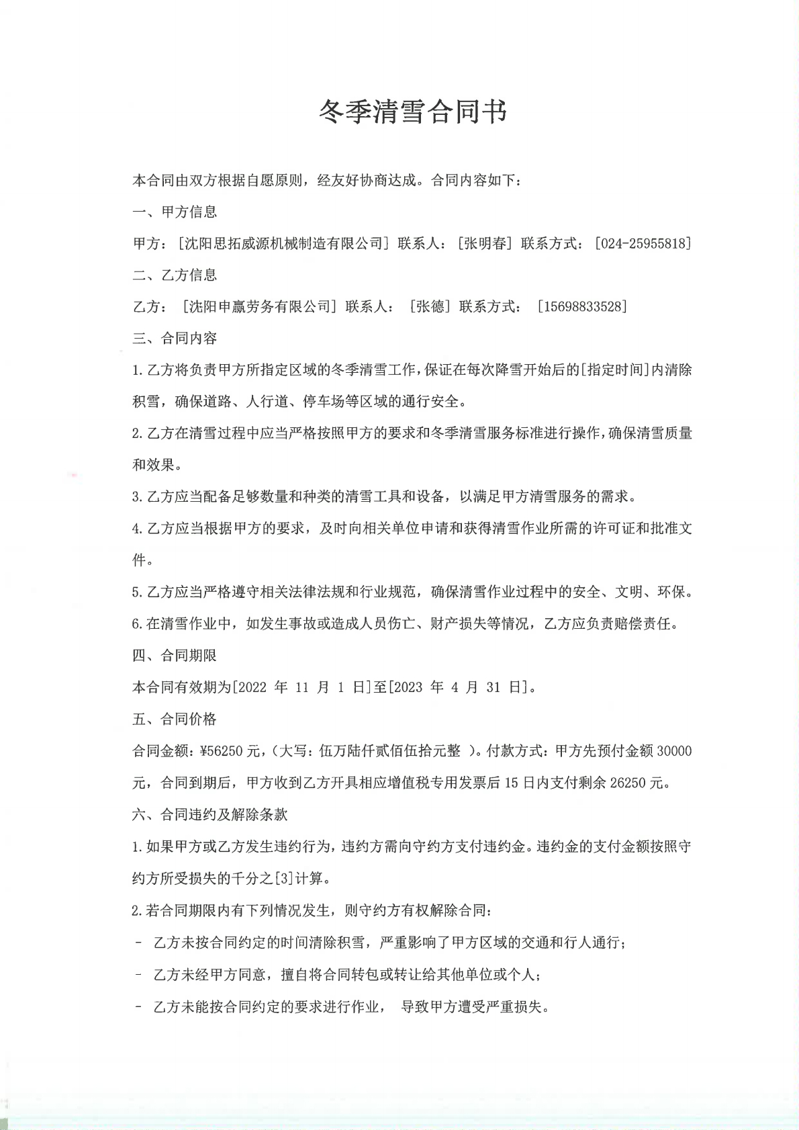
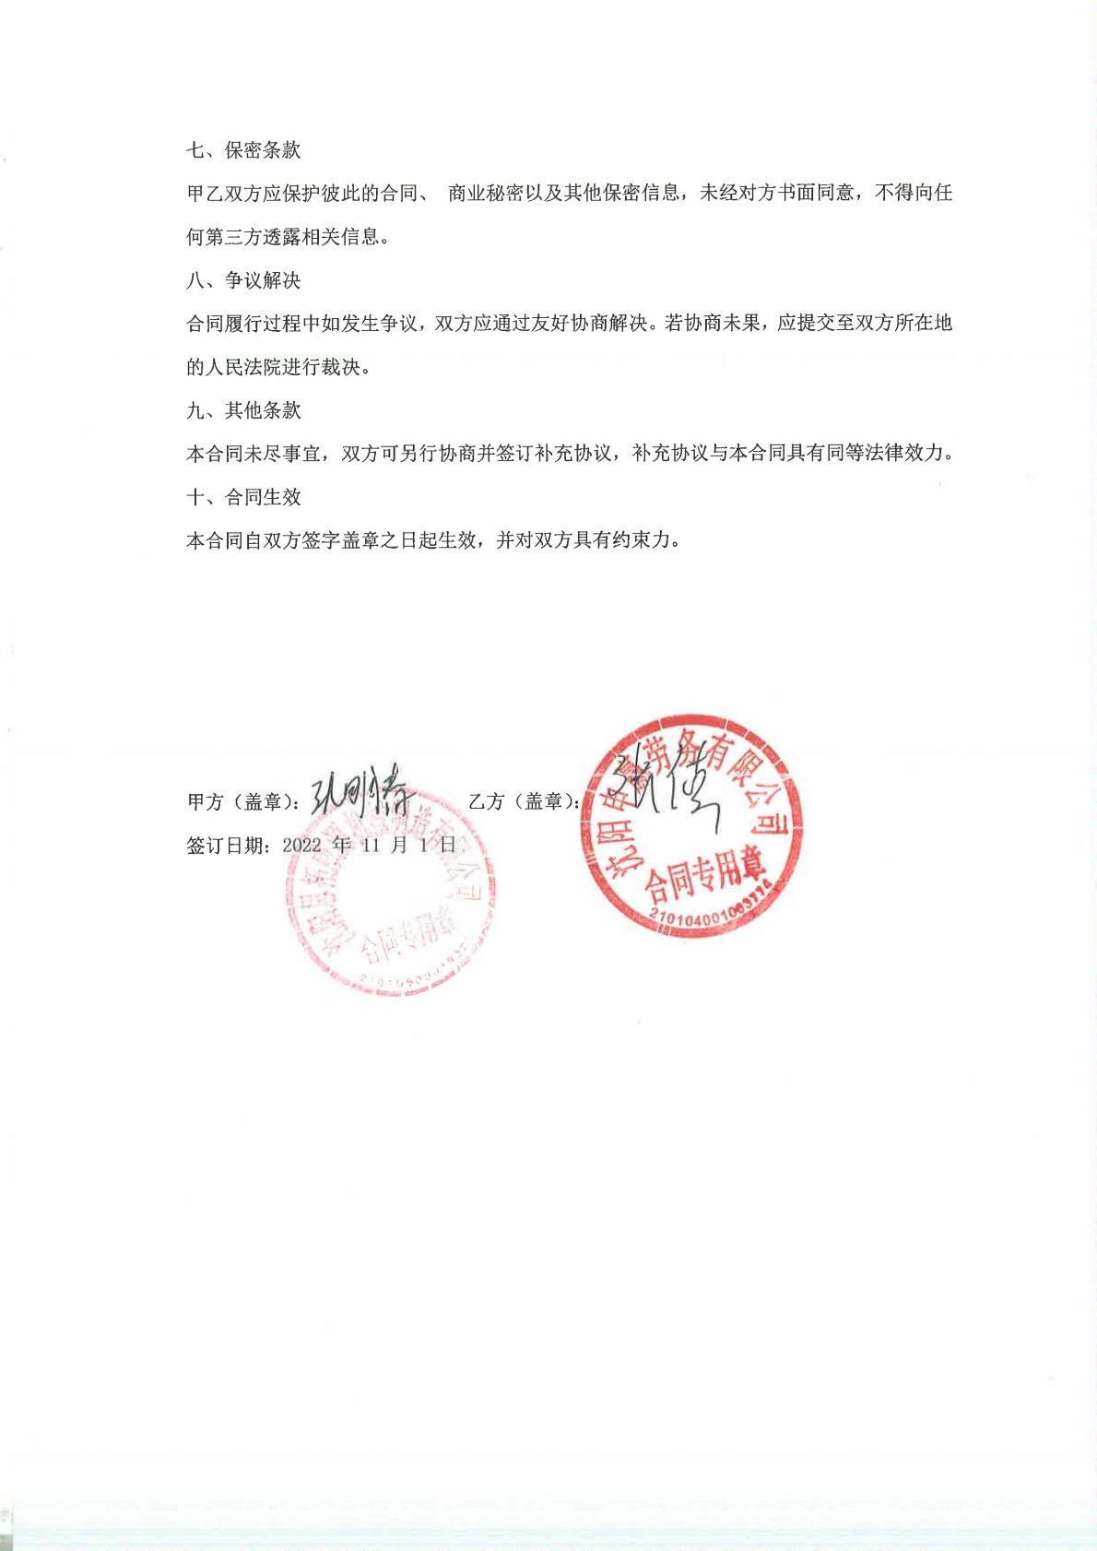

符合性证明材料

响应函
响应函
（沈阳华晨汽车装备有限公司）：
根据贵方(2024-2025年度除雪机械设备租赁服务项目项目的采购公告(LNZB02-GCZ2024-0237),签字代表张德、经理)经正式授权并代表供应商（沈阳申赢劳务有限公司、辽宁省沈阳市大东区北海街84号（4-1-2））提交下述文件正本1份、副本2份及电子文档 1份，并以电汇形式出具的金额为 5000.00 人民币元的谈判保证金。
据此，签字代表宣布同意如下：
（1）本项目响应总价详见报价一览表。
（2）本响应有效期为自递交响应文件截止之日起90日历日。
（3）已详细审查全部采购文件，包括所有补充通知（如果有的话）。
（4）在规定的谈判时间后，遵守采购文件中有关保证金的规定。
（5）我方不是为本项目提供整体设计、规范编制或者项目管理、监理、检测等服务的供应商，我方不是采购代理机构的附属机构。
（6）在领取成交通知书的同时按采购文件规定的形式，向采购代理机构一次性支付采购代理服务费（适用于成交供应商支付采购代理服务费情形）。
（7）按照贵方要求，提供与其响应有关的一切数据或资料，完全理解贵方不一定接受最低价的响应。
（8）按照采购文件的规定履行合同责任和义务。
（9）我方承诺响应文件中的证明材料真实、合法、有效。

与本项目有关的一切往来通讯请寄
地址： 辽宁省沈阳市大东区北海街84号（4-1-2） 传真： /
电话： 15698844044 电子邮件： 498140452@qq.com
法定代表人（非法人组织负责人）或其授权委托人（签字或盖章）： 高勇军
供应商名称（加盖单位公章）： 沈阳申赢劳务有限公司
供应商开户银行（全称）： 中国工商银行股份有限公司沈阳东塔支行
供应商银行账号： 3301008409200134286
日 期： 2024年9月18日

递交谈判保证金证明材料复印件
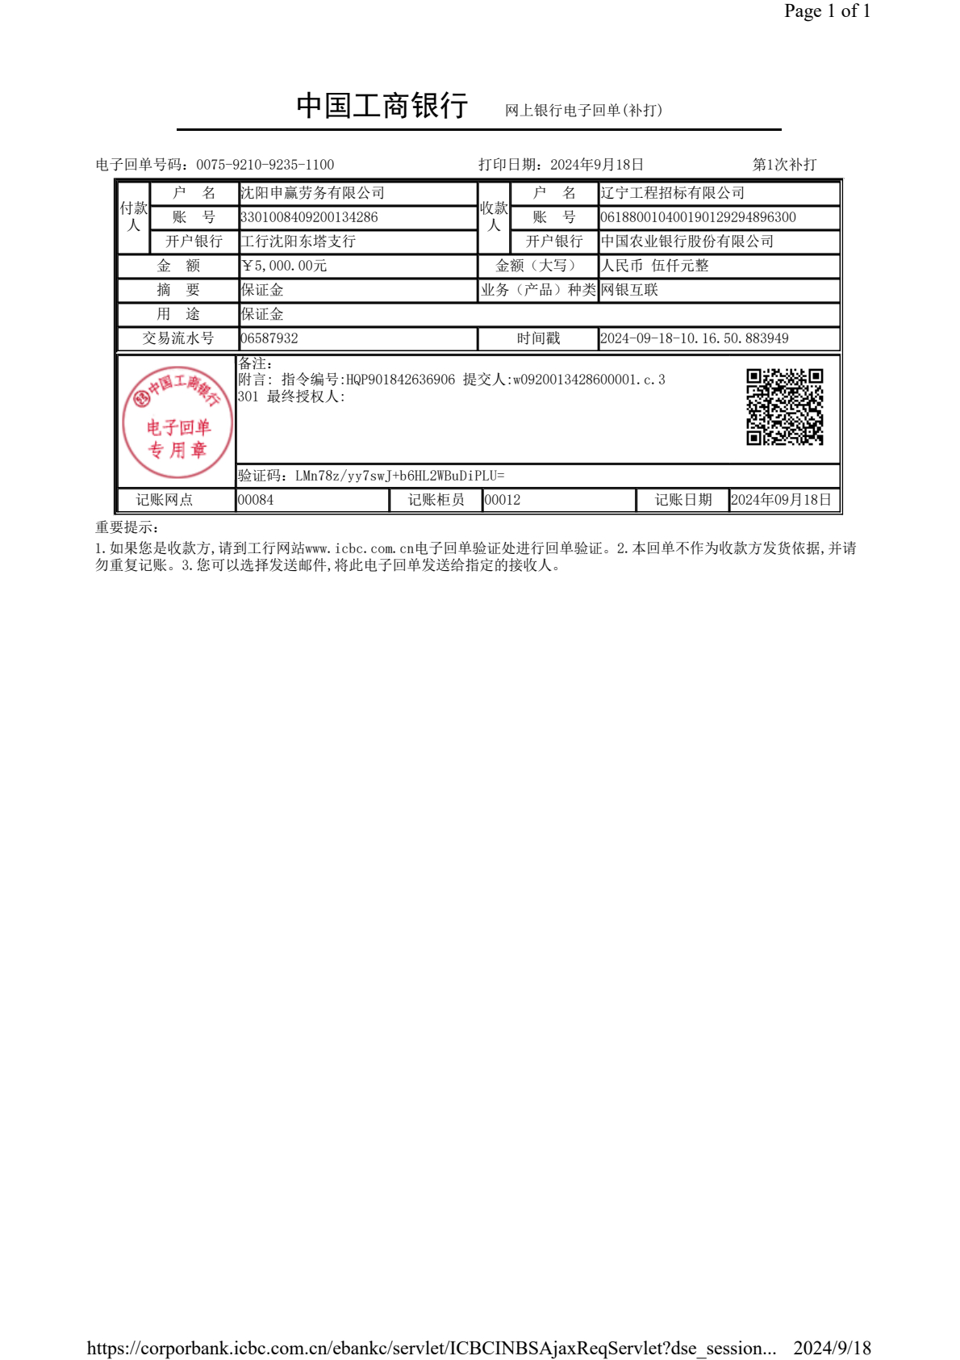

报价一览表
报价一览表
包号：01 报价单位：元
服务名称 | 响应总价 | 谈判保证金 | 履约期限 | 履约地点 | 备注
2024-2025年除雪机械设备租赁服务项目 | 小写：470000.00  大写：肆拾柒万元整 | 5000.00 | 2024年11月1日-2025年3月31日 | 采购人要求的指定地点
最后报价 |  | 现场填报

注：1、供应商应按谈判小组要求，在规定时间内提交最后报价（现场填报）。
2.报价包含租赁的设备到达指定地点的进出场费、机械安拆费、人工费、税金等一切费用；配置要求租赁的设备数量为最小数量，乙方根据本技术要求和实际的踏勘情况，自行填报投入的设备数量和租赁单价；租赁单价为每台套设备一个冬季的价格，价格含司机，年龄18-60周岁（2006年10月1日以前出生、1964年10月1日以后出生）和税费，合同价款为固定总价，服务期间一律不得调整，机动的20铲车与自卸车费用按台班计入，按实结算。

供应商名称（加盖单位公章）： 沈阳申赢劳务有限公司
法定代表人（或非法人组织负责人）或其授权委托人(签字或盖章)： 张德
日期：

服务需求响应表
采购需求响应表
采购文件要求 | 偏离程度 | 偏离说明 | 证明资料
工作周期 | 全部响应/无偏离 | 全部响应/无偏离
服务内容 | 全部响应/无偏离 | 全部响应/无偏离
需满足的质量、技术规格等要求 | 全部响应/无偏离 | 全部响应/无偏离
其他技术、服务要求 | 全部响应/无偏离 | 全部响应/无偏离 | 沈阳申赢劳务有限公司
填表说明：
1．“响应文件响应内容”一栏由供应商填写。
2．“偏离程度”一栏根据响应文件响应内容与采购文件逐项对照的结果填写。偏离必须用 “正偏离、负偏离或无偏离”三个名称中的一种进行标注。
3．“偏离说明”一栏由供应商对偏离的情况做详细说明。

供应商名称(加盖单位公章)：沈阳申赢劳务有限公司
法定代表人（或非法人组织负责人）或其授权委托人 (签字或盖章) ：张德
日期： 2024年9月18日

其它材料

开户许可证
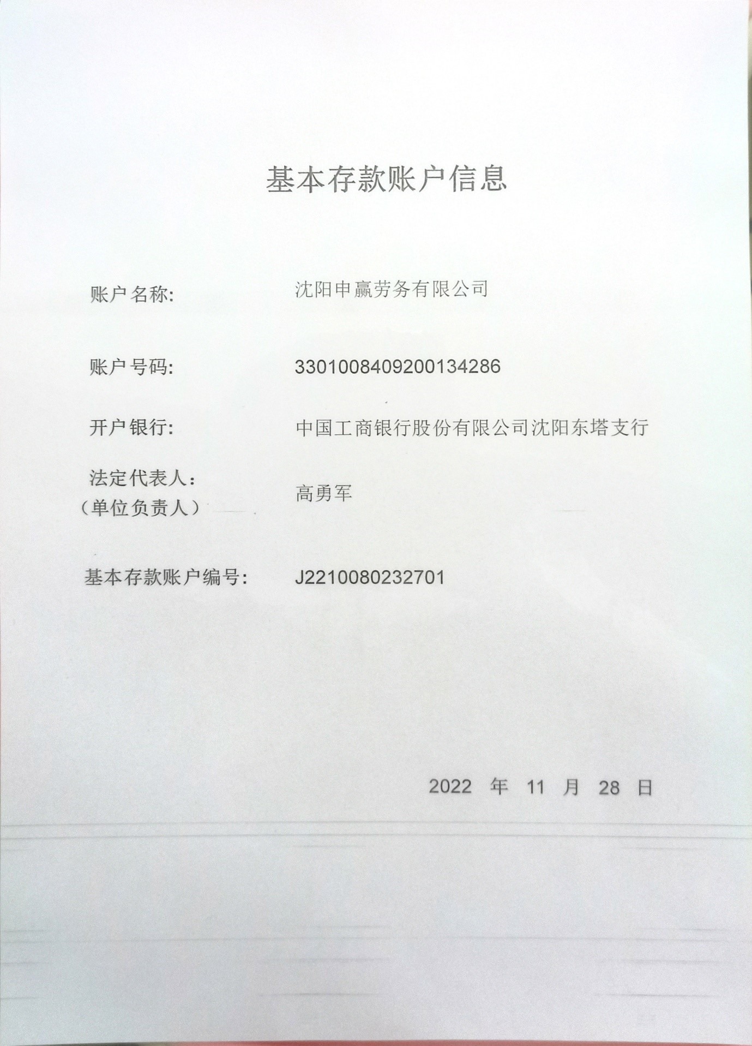

供应商的资格要求响应

资质条件

信誉要求

信用中国

未被列入失信被执行人

投标人

法定代表人

未列入重大税收违法案件当事人名单

未列入重大税收违法案件当事人名单

未被列入失信被执行人

其他要求

单位负责人为同一人或者存在控股、管理关系的不同单位说明

业绩

业绩1

业绩2

采购需求逐条响应

采购需求响应资料（车辆）

铲车50型

辽AB32J9

照片
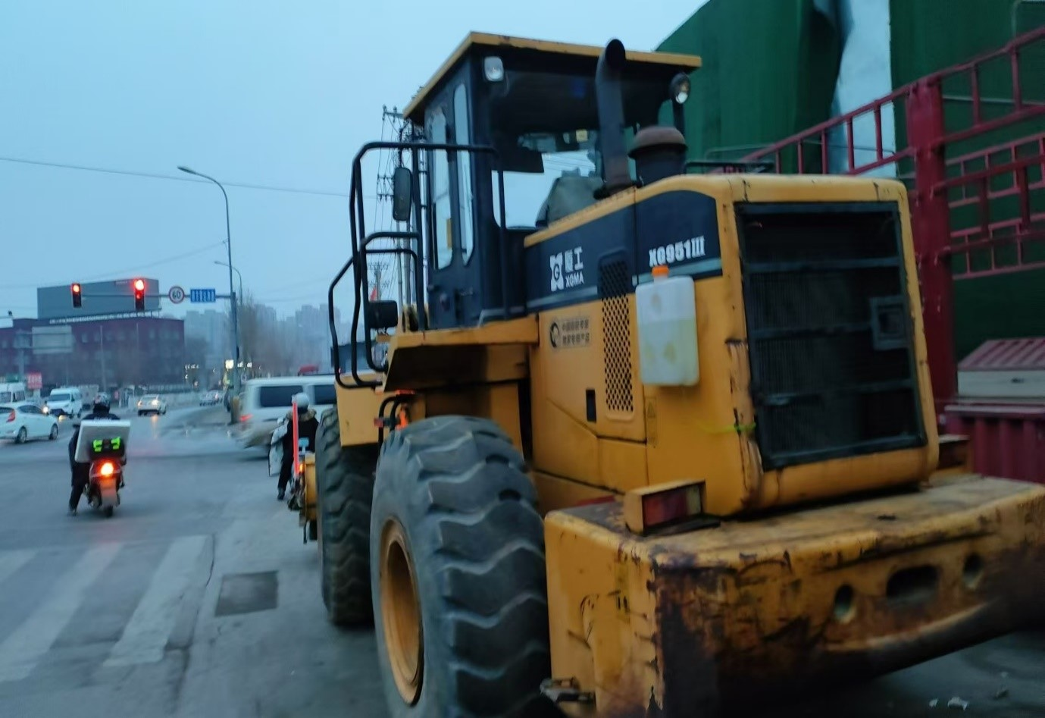
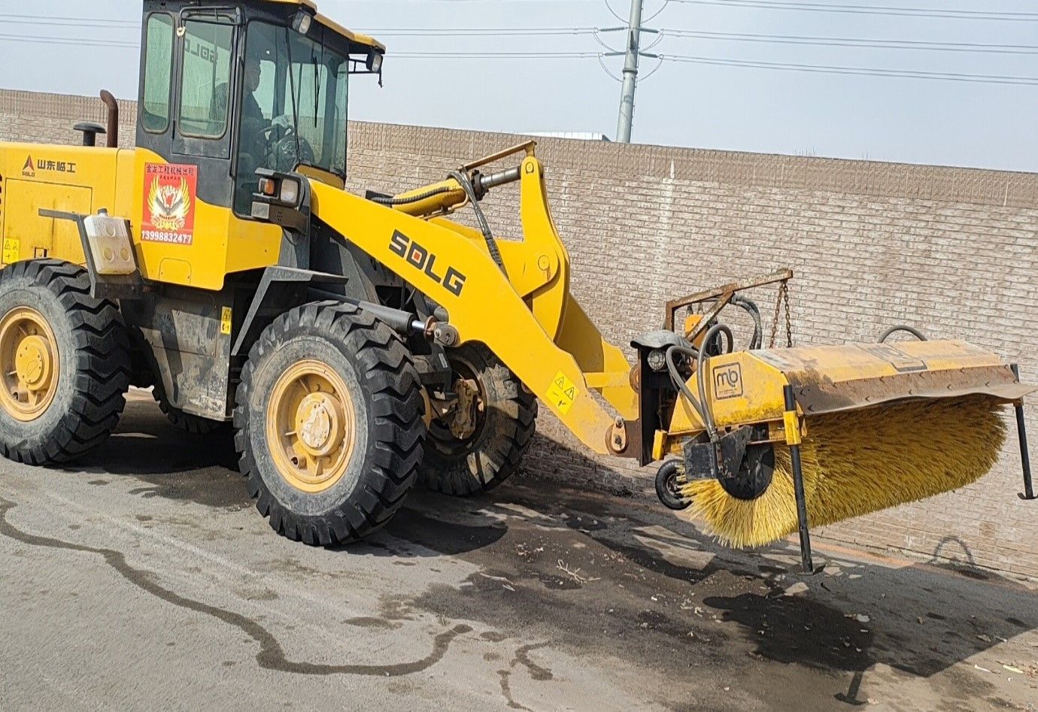
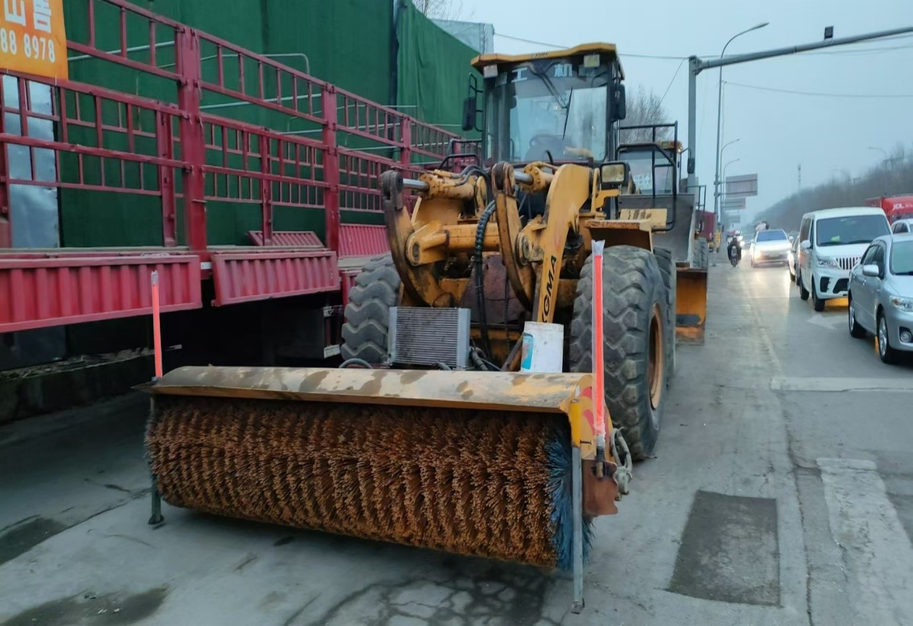
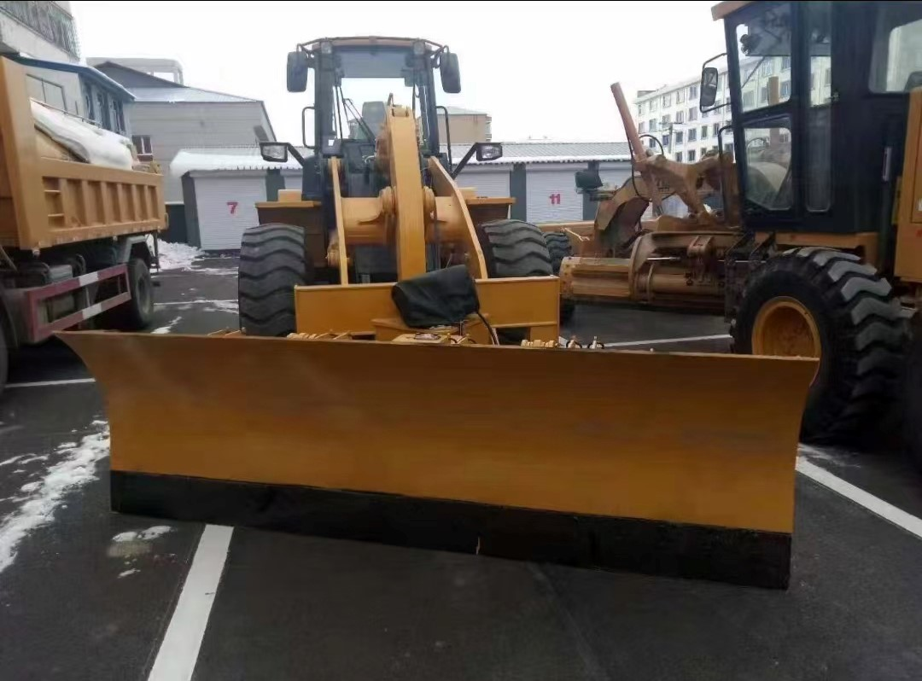
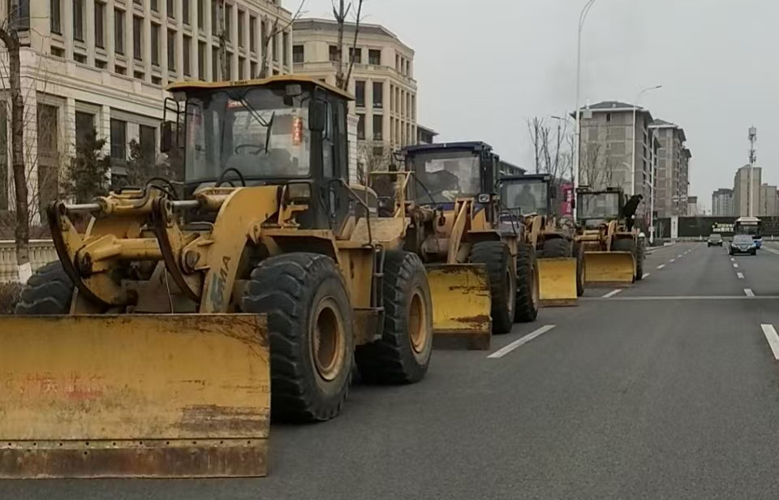

行驶证
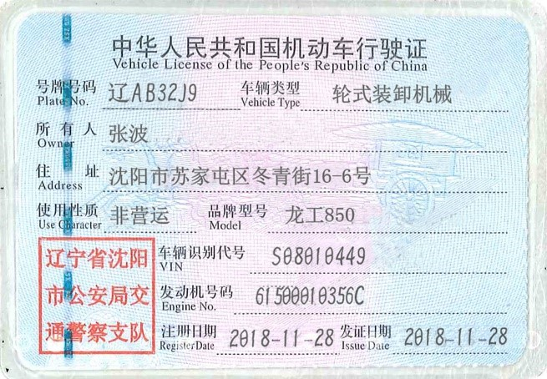
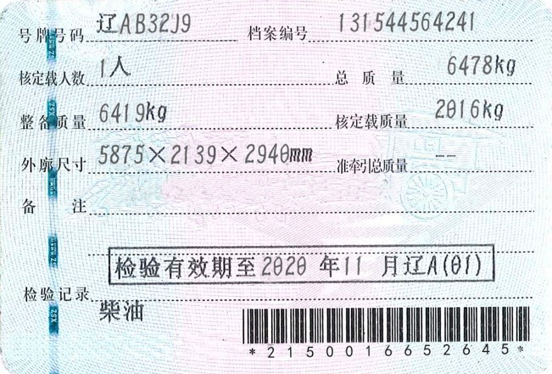

租赁协议

辽A48H49

行驶证
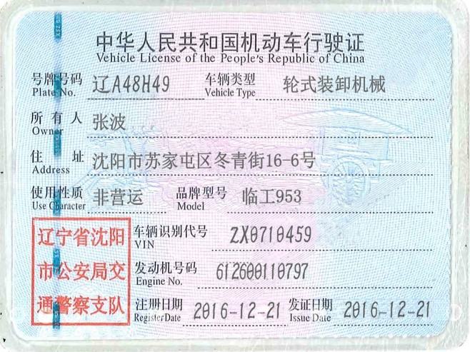
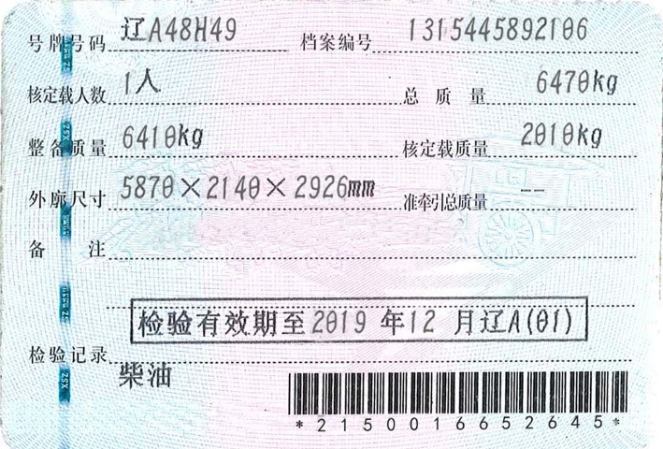

租赁协议
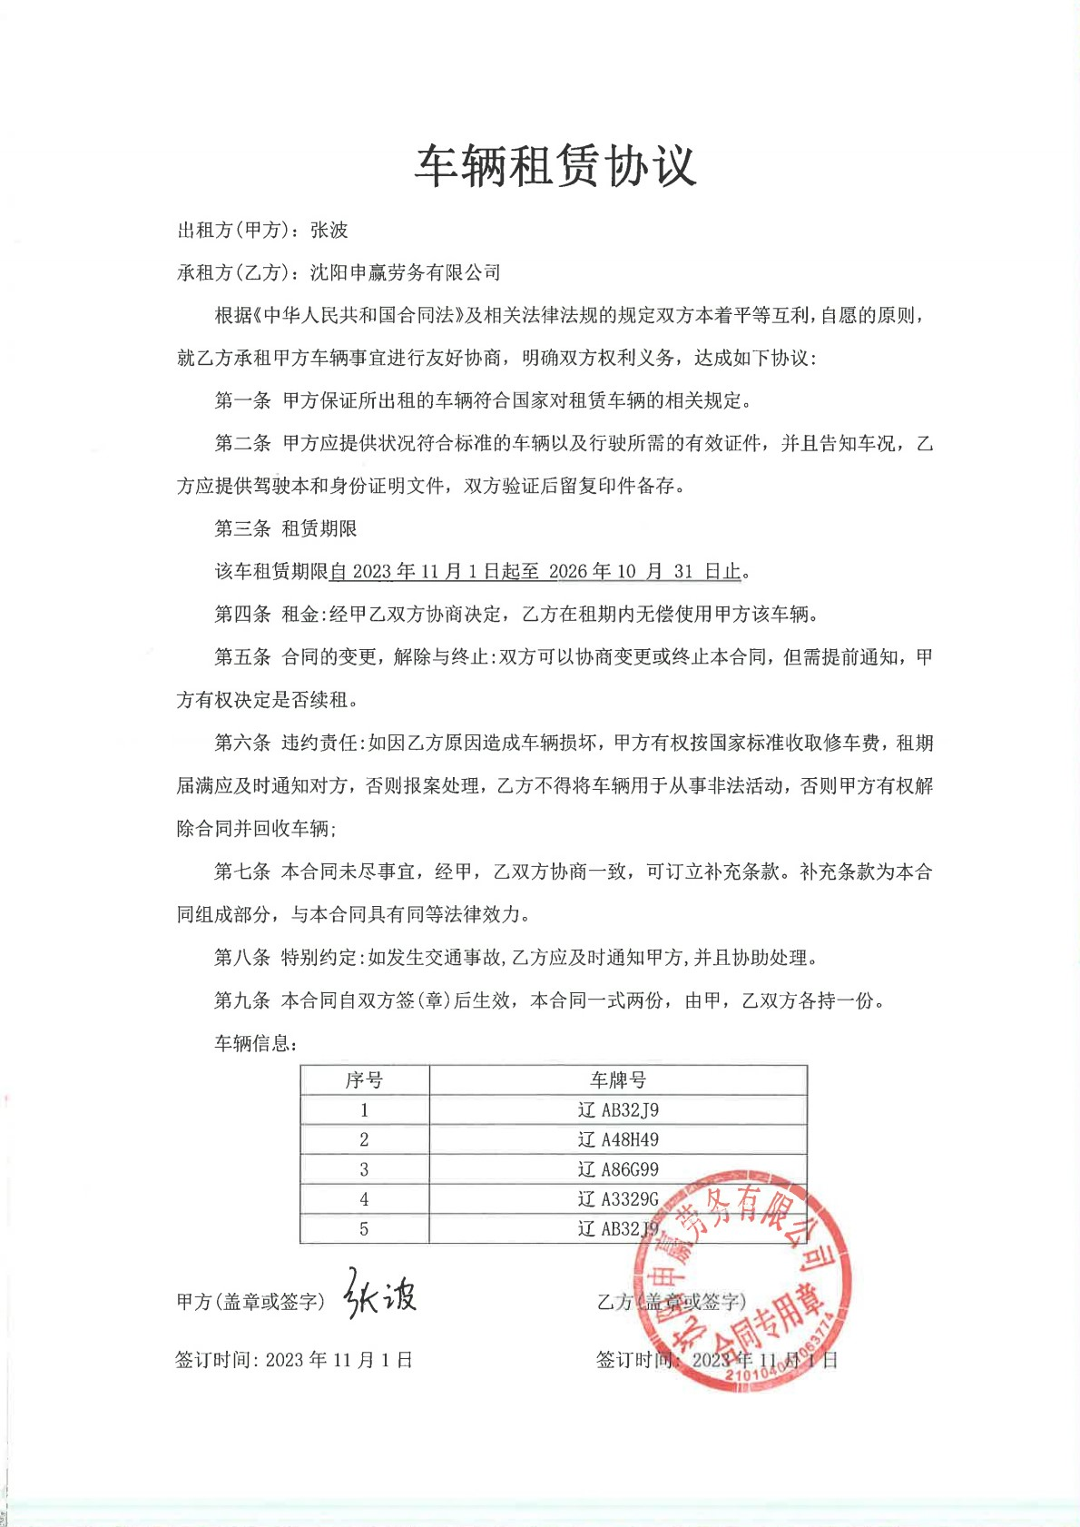

辽A86G99

行驶证
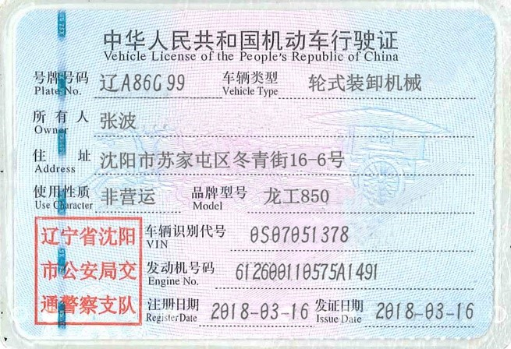
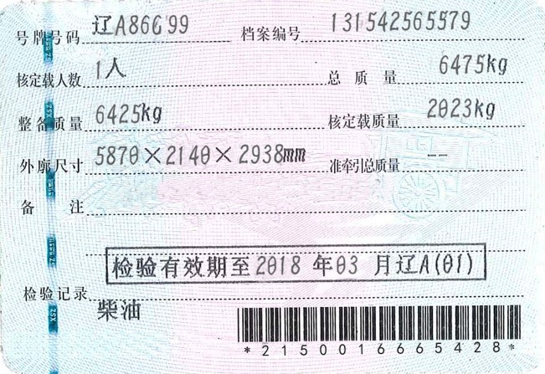

租赁协议

辽A324K6

行驶证
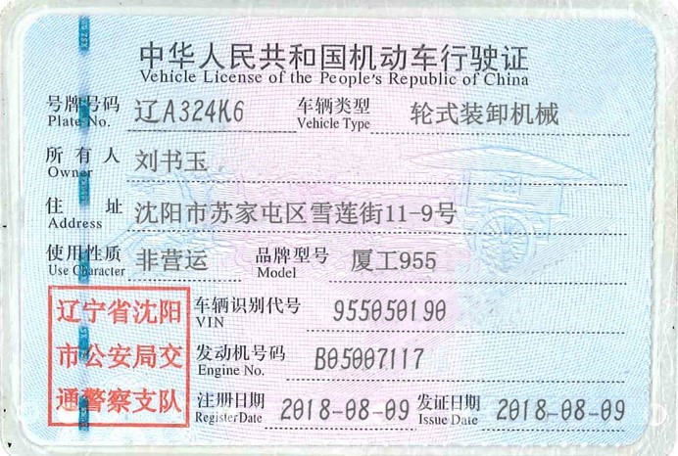
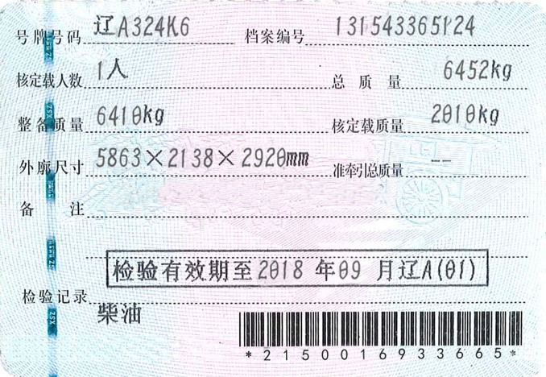

租赁协议
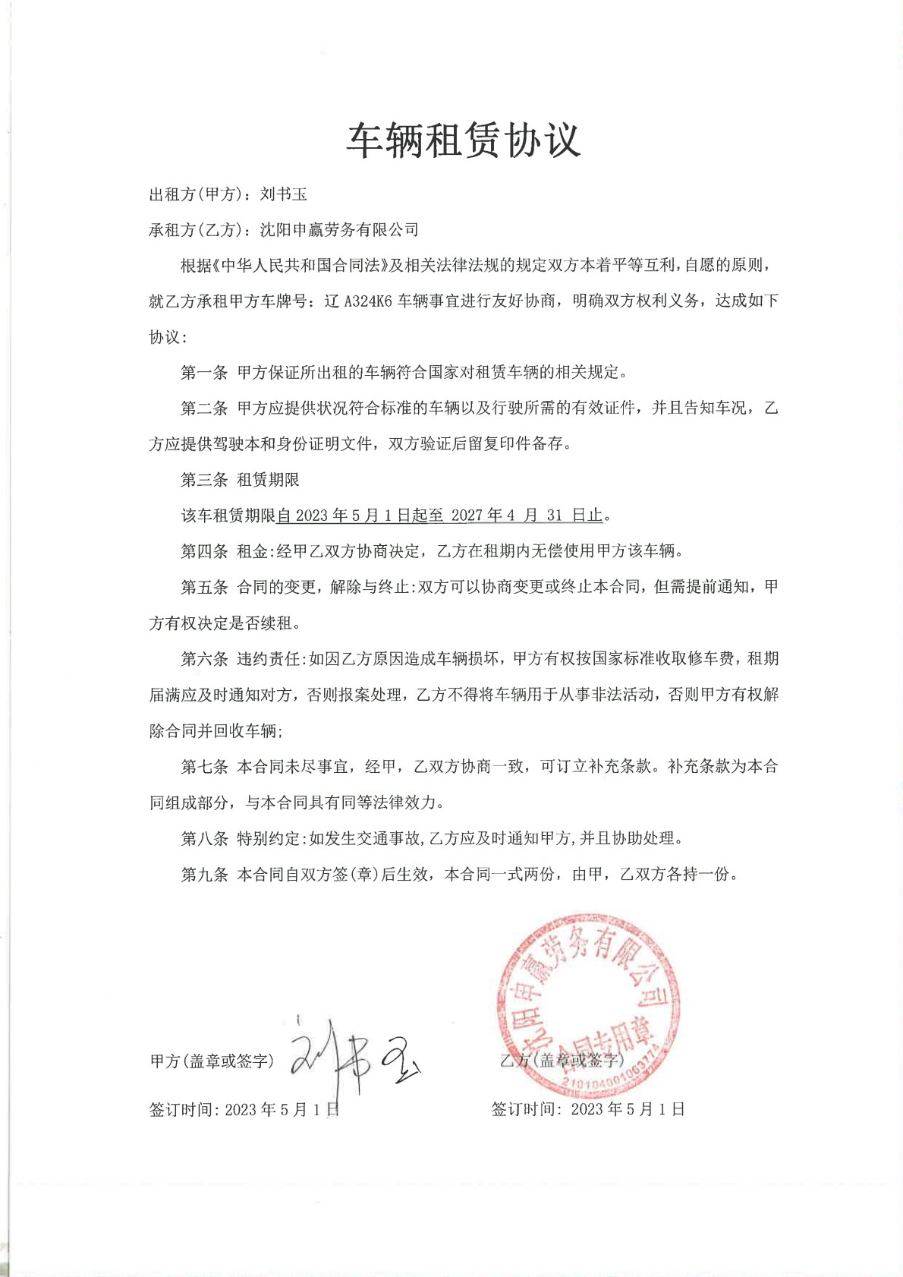

辽A567J9

行驶证
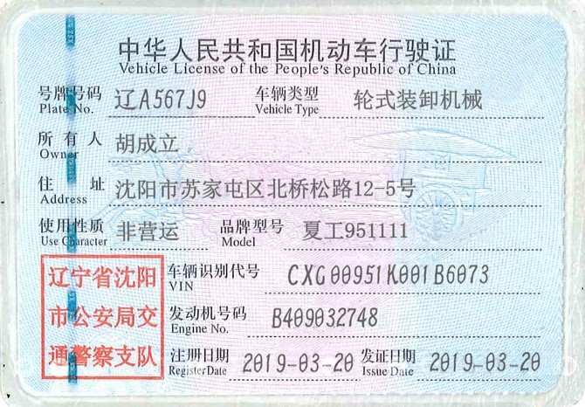
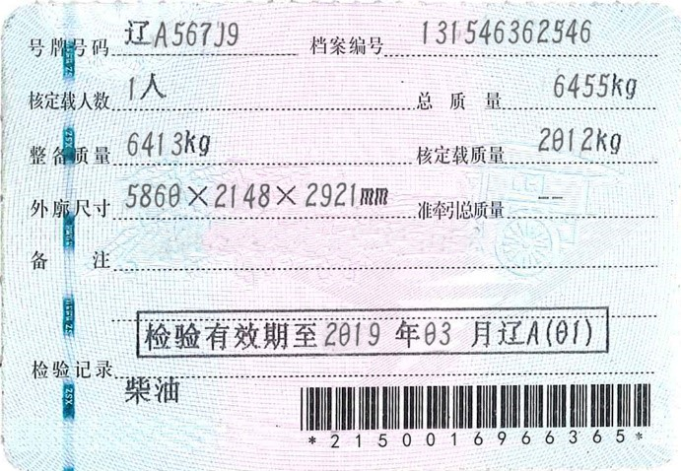

租赁协议
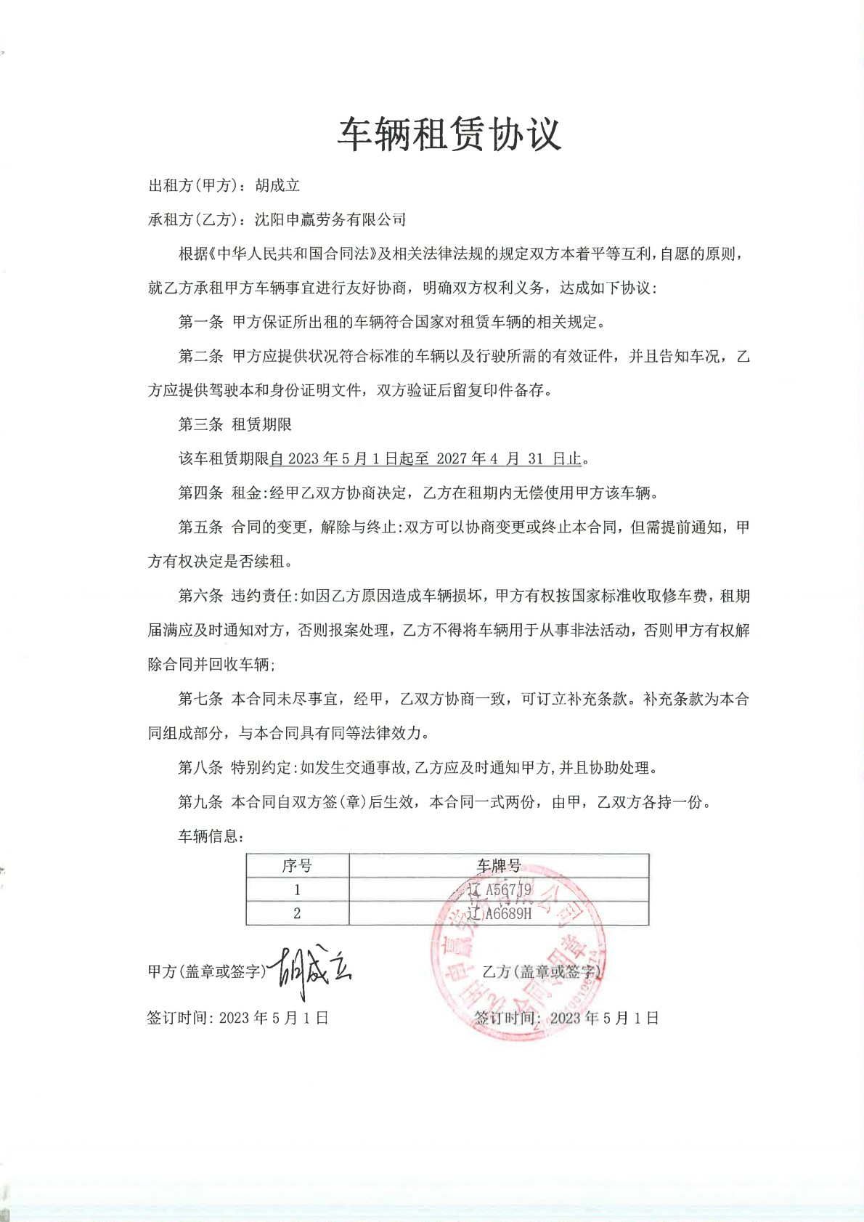

辽A2323J

行驶证
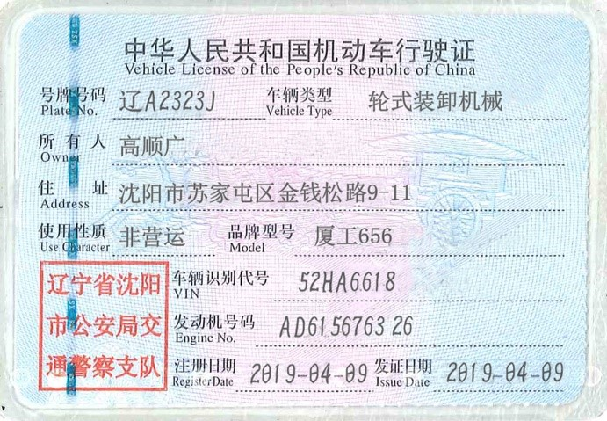
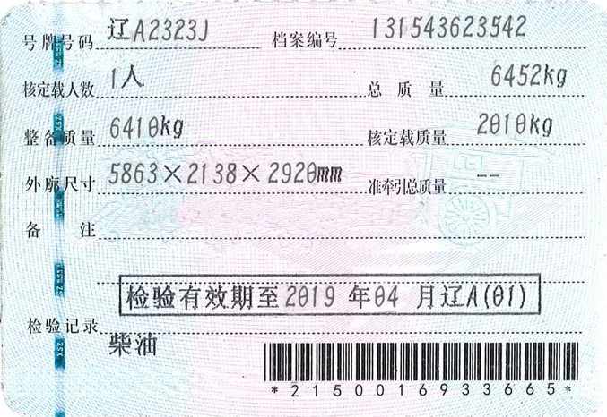

租赁协议
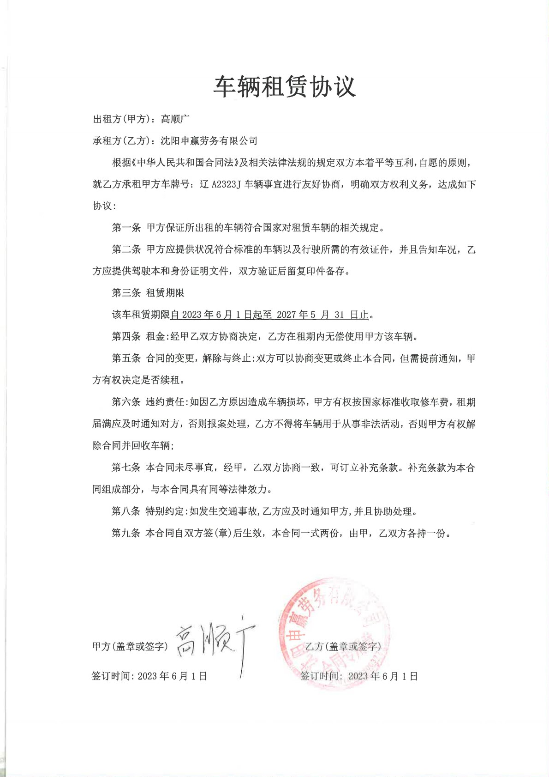

铲车（驻场）20型

辽A3329G

租赁协议

照片
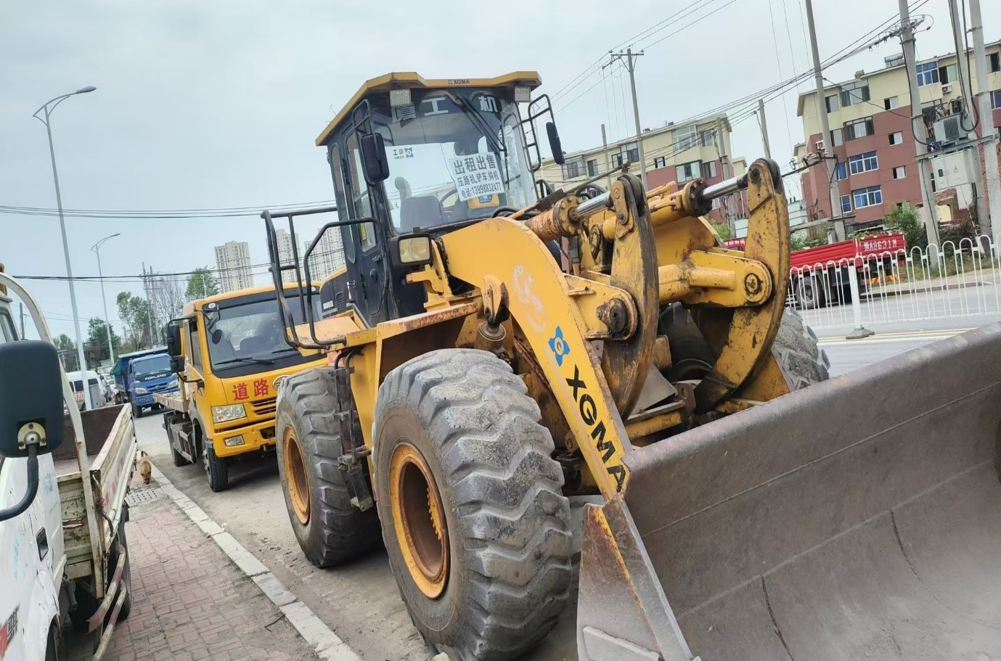
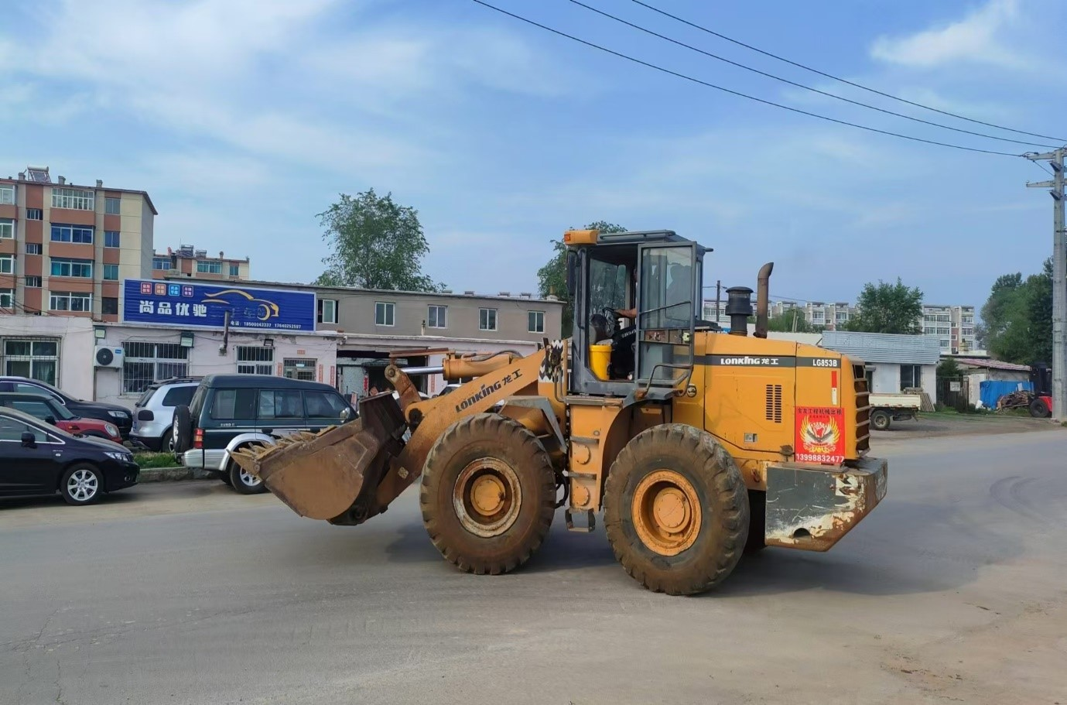

行驶证
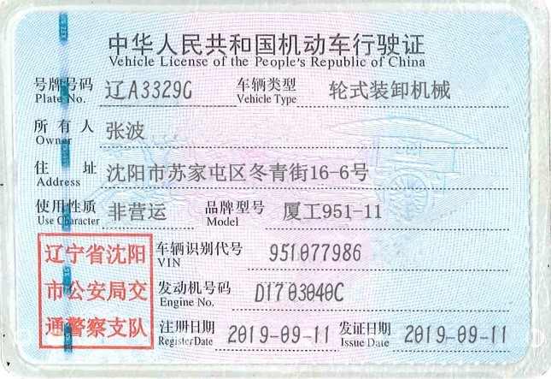
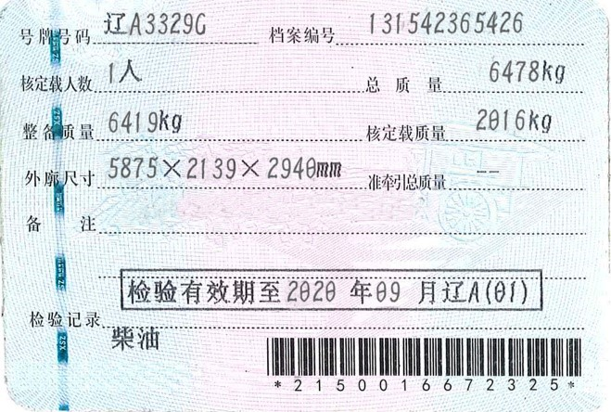

铲车（机动）20型

辽A6689H

租赁协议

行驶证
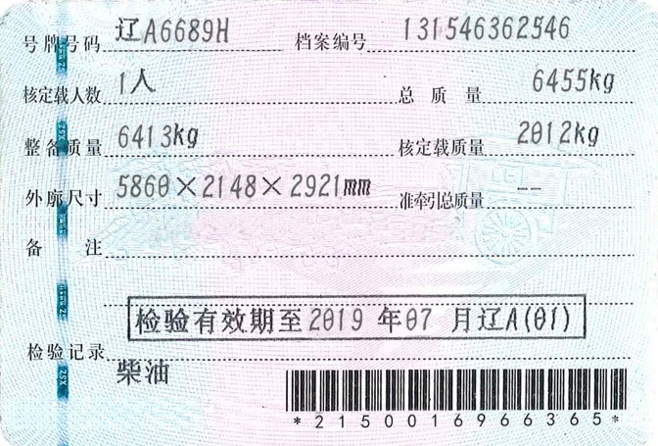
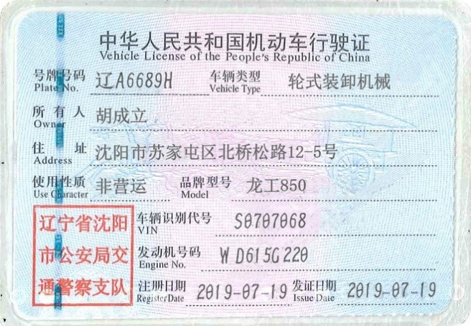

照片
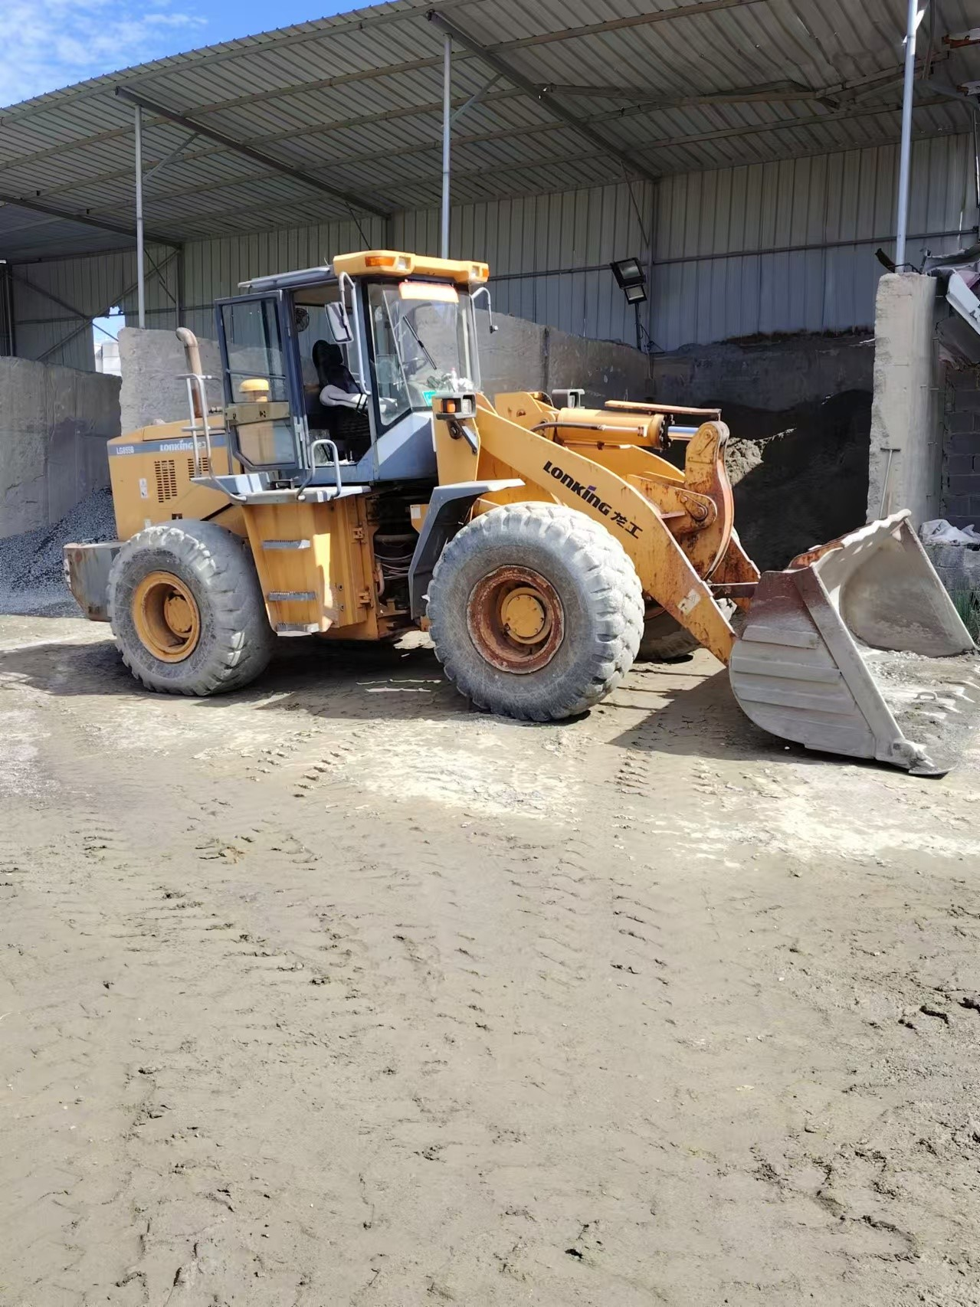
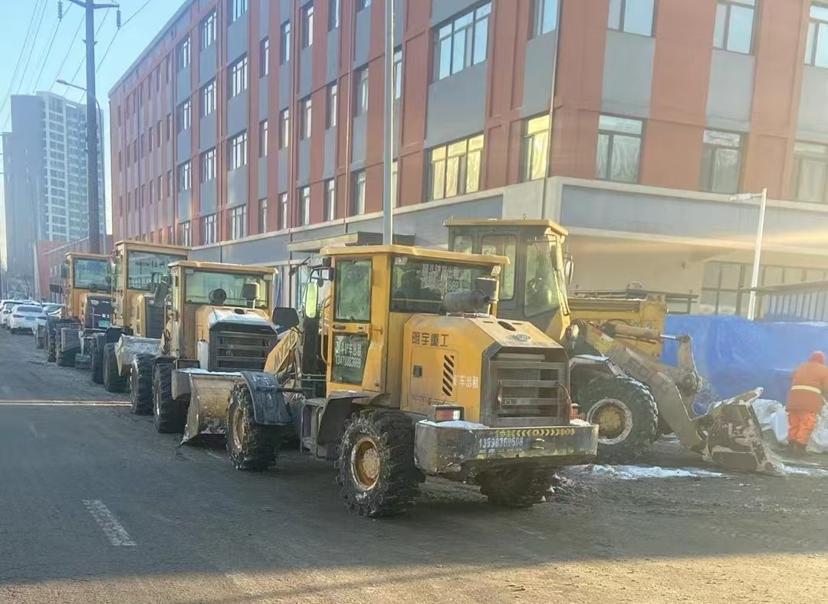

铲车30型

辽AB32J9

租赁协议

照片
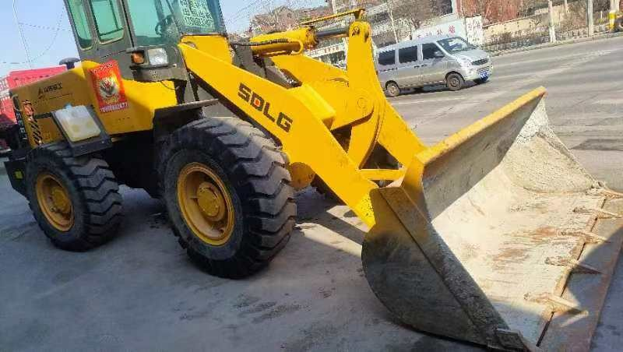
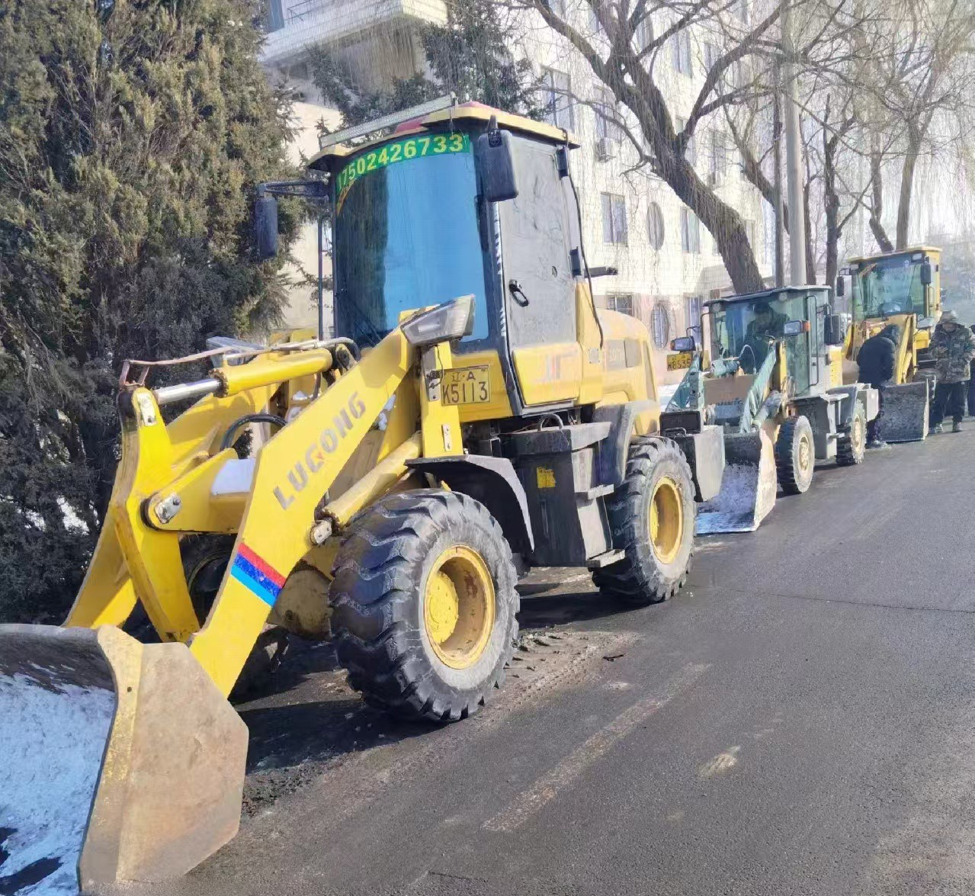

行驶证
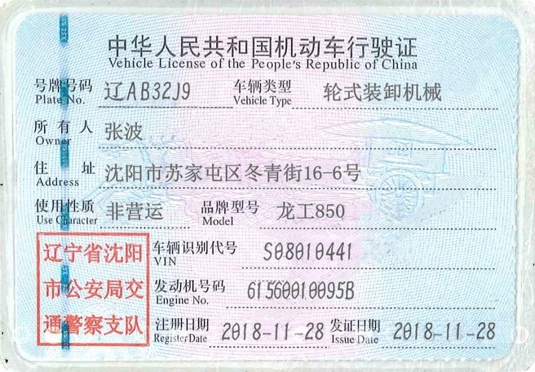
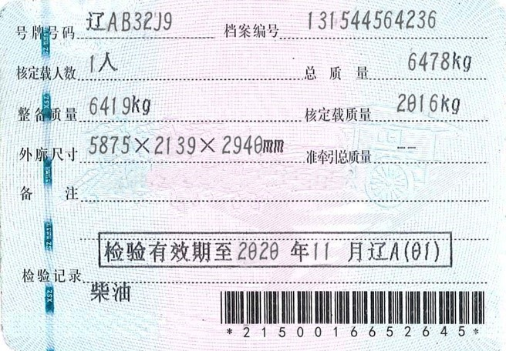

自卸车（8m³斗）

辽A0606X

行驶证
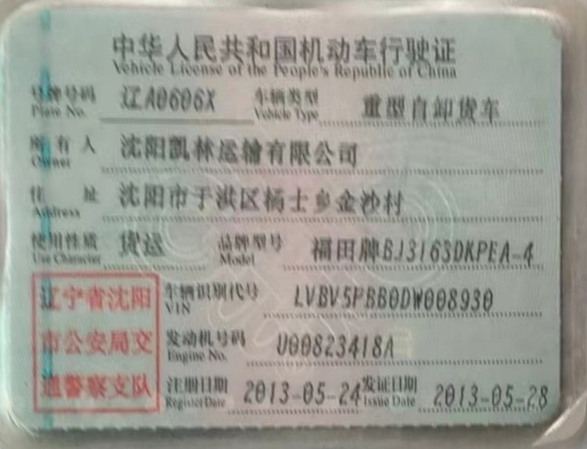
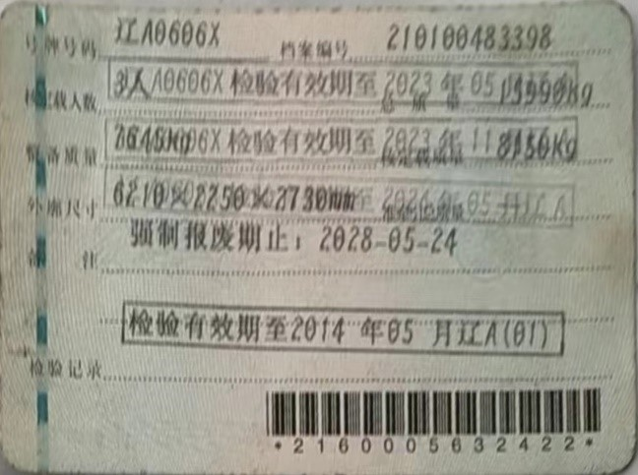

照片
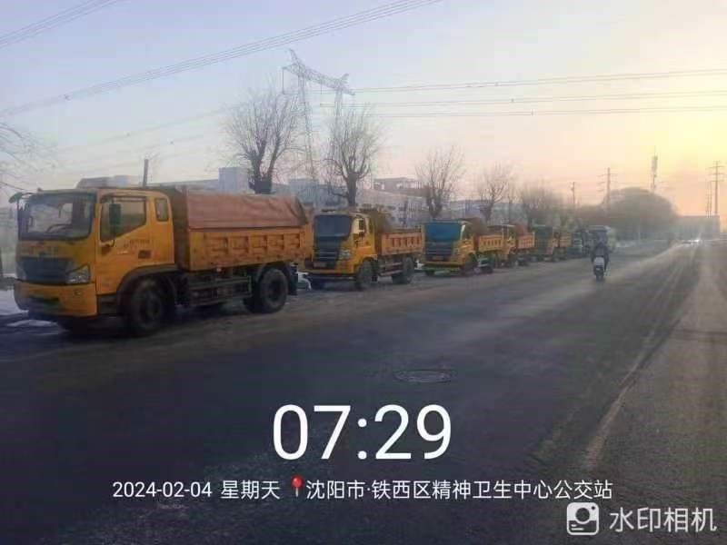
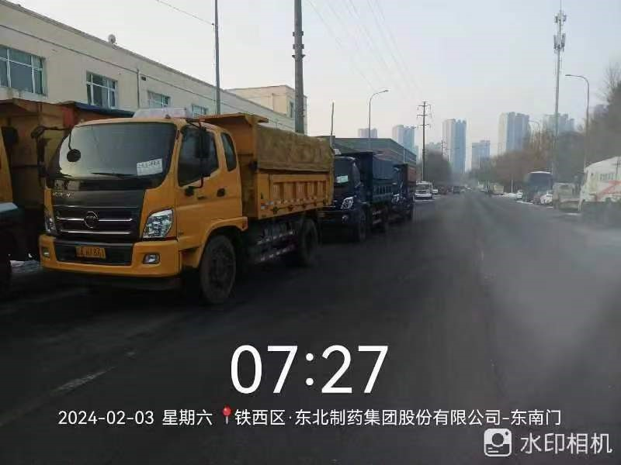
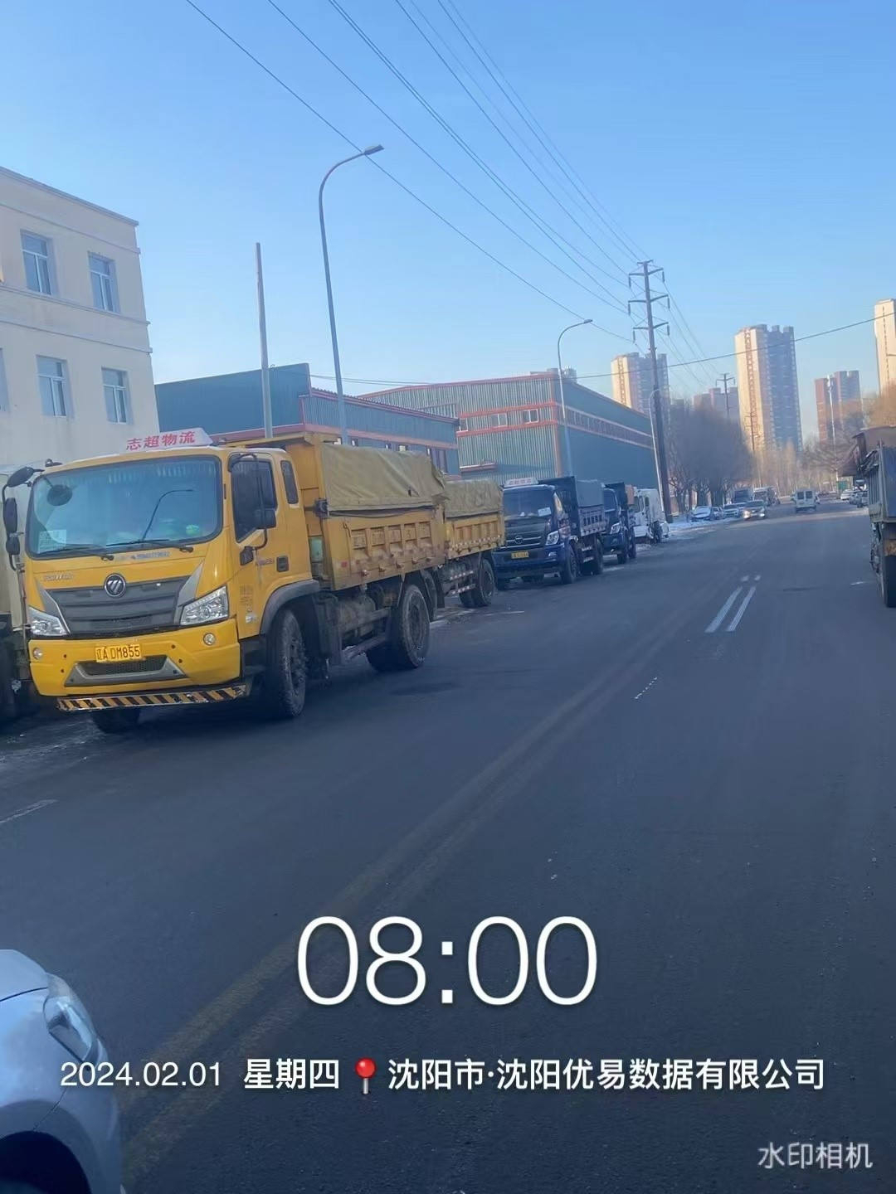
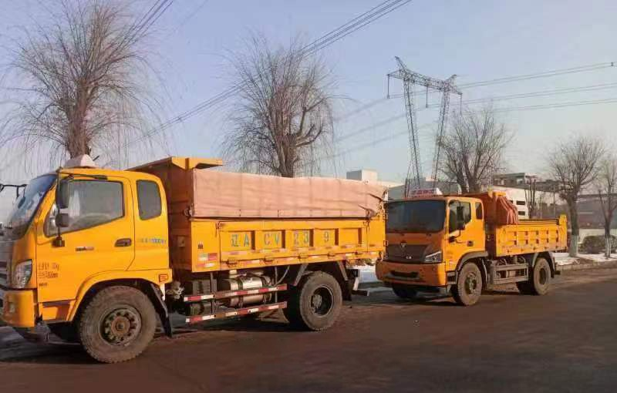

租赁协议
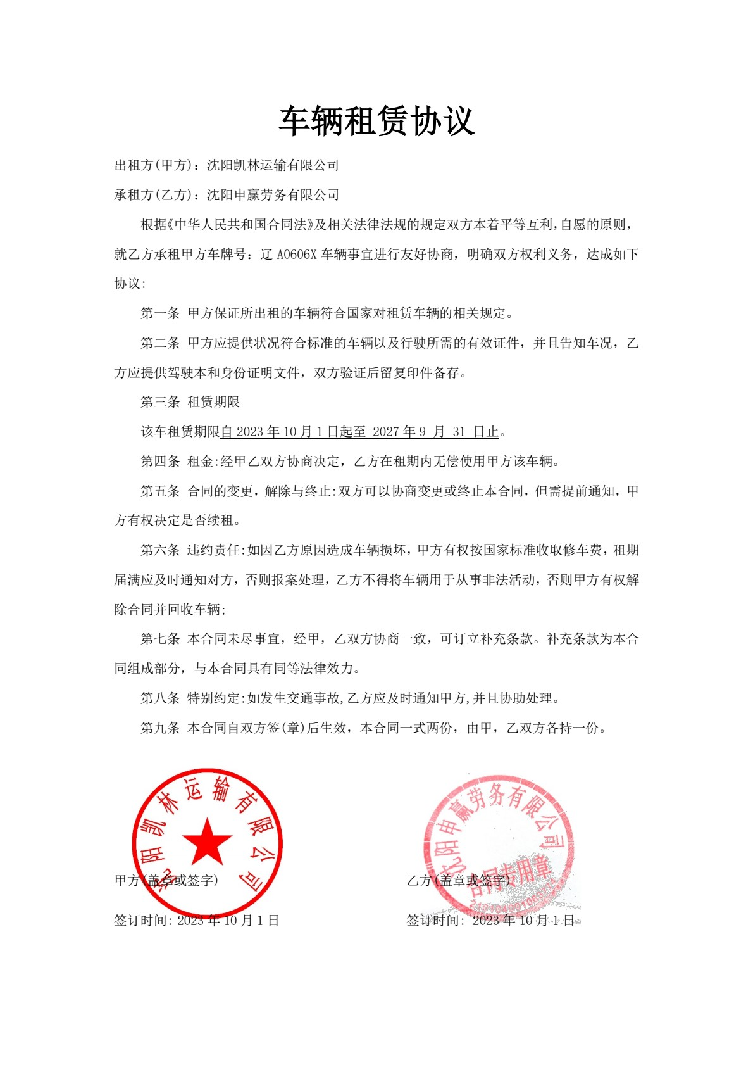

辽A5056A

租赁协议
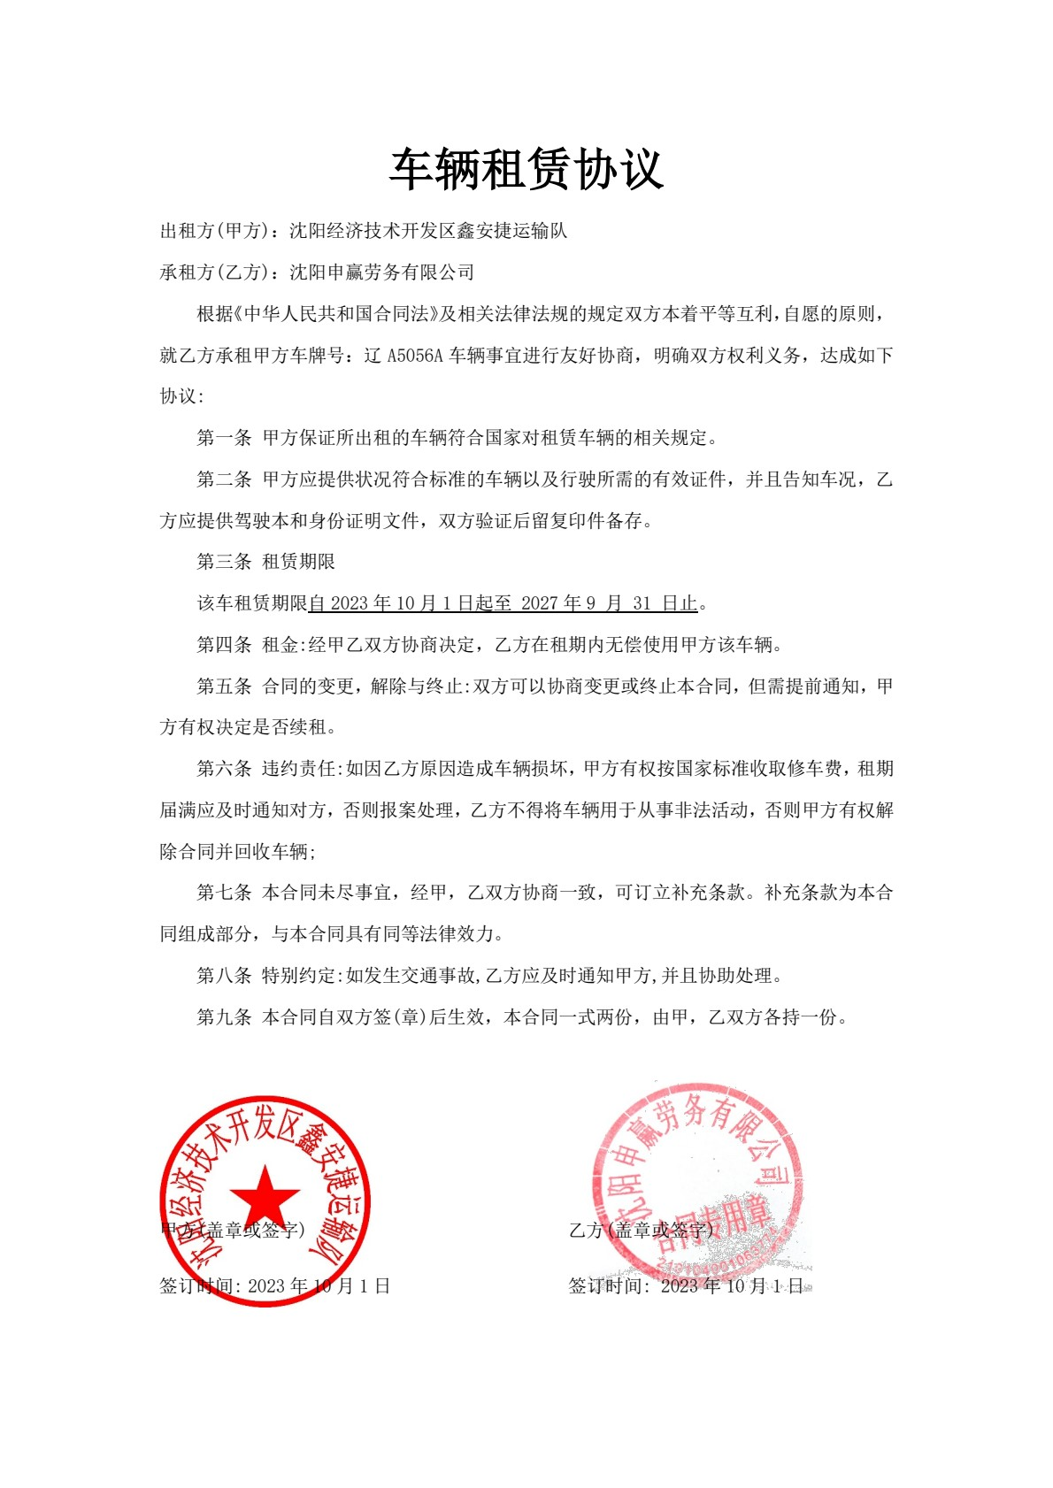

行驶证
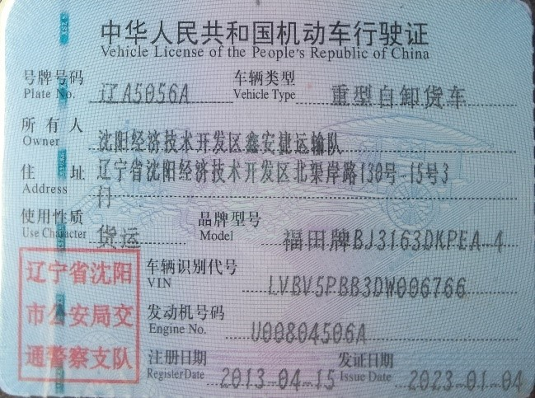
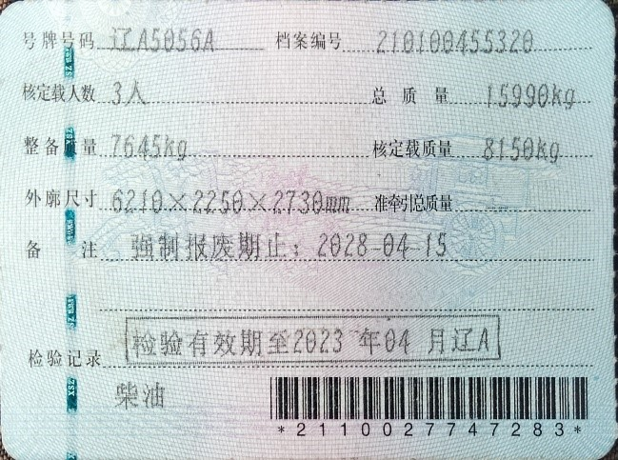

辽ABJ363

租赁协议
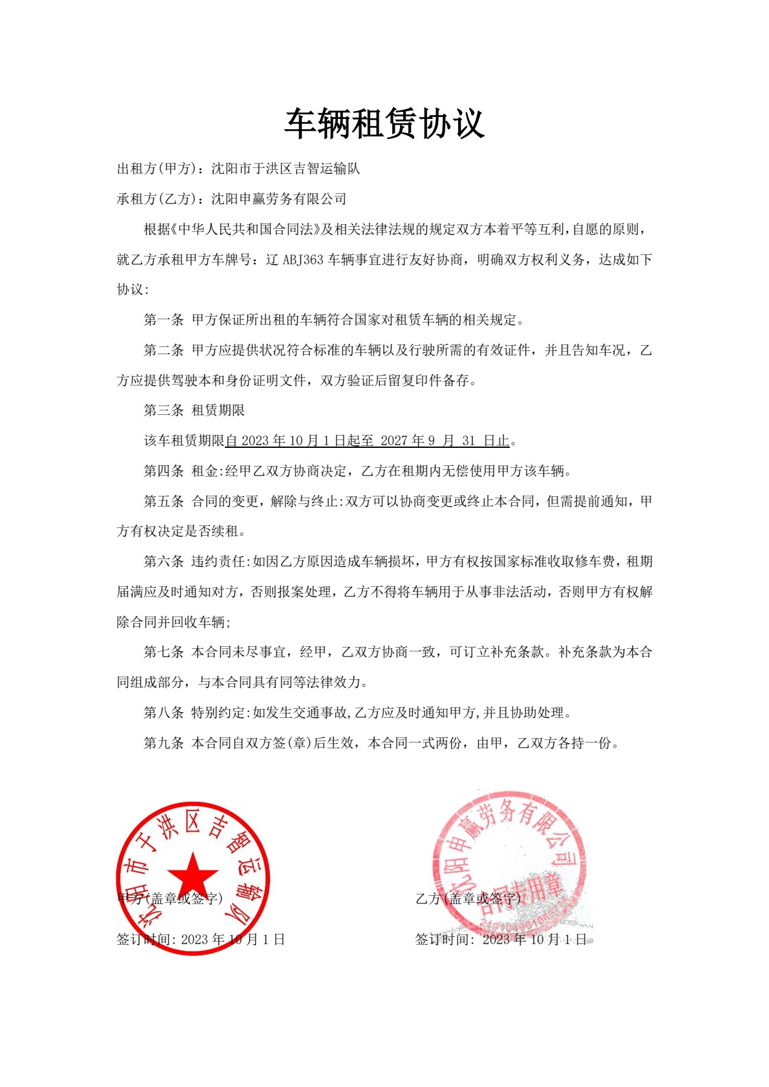

行驶证
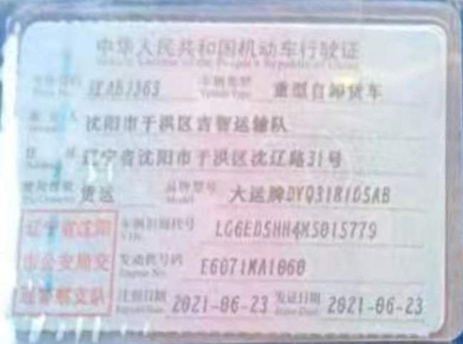
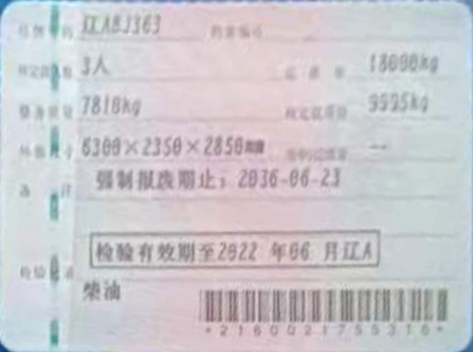

辽ABK555

租赁协议
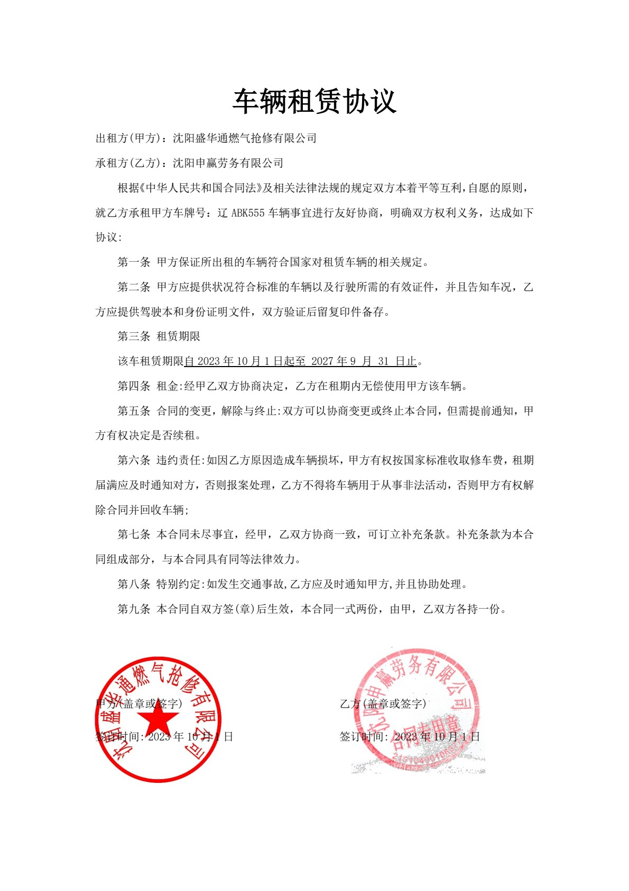

行驶证
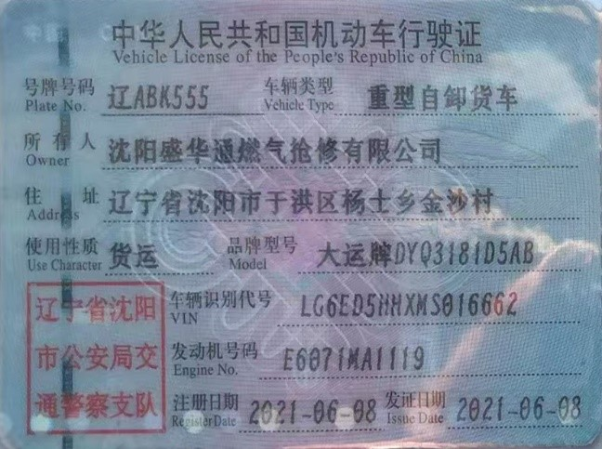
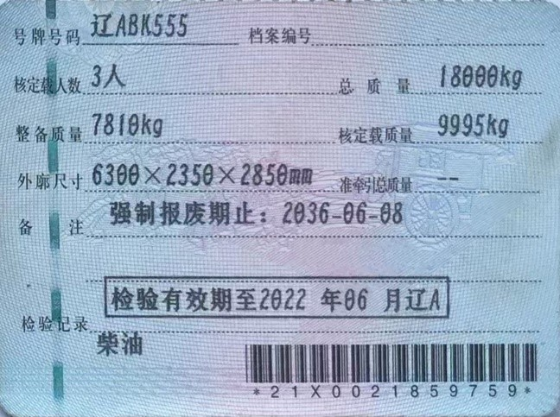

铲车（驻场）20型

铲车50型

铲车（机动）20型

自卸车（8m³斗）

铲车30型

设备清单

采购需求响应资料（人员）

陈亮

安全生产考核合格证书
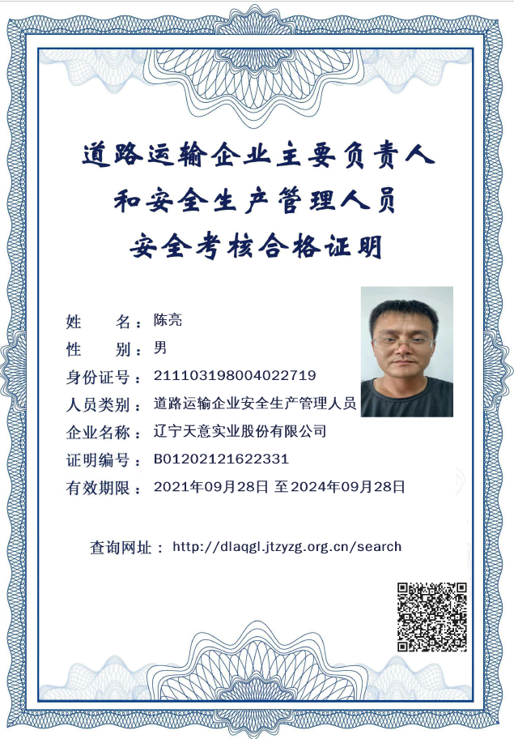

唐伟

驾驶证
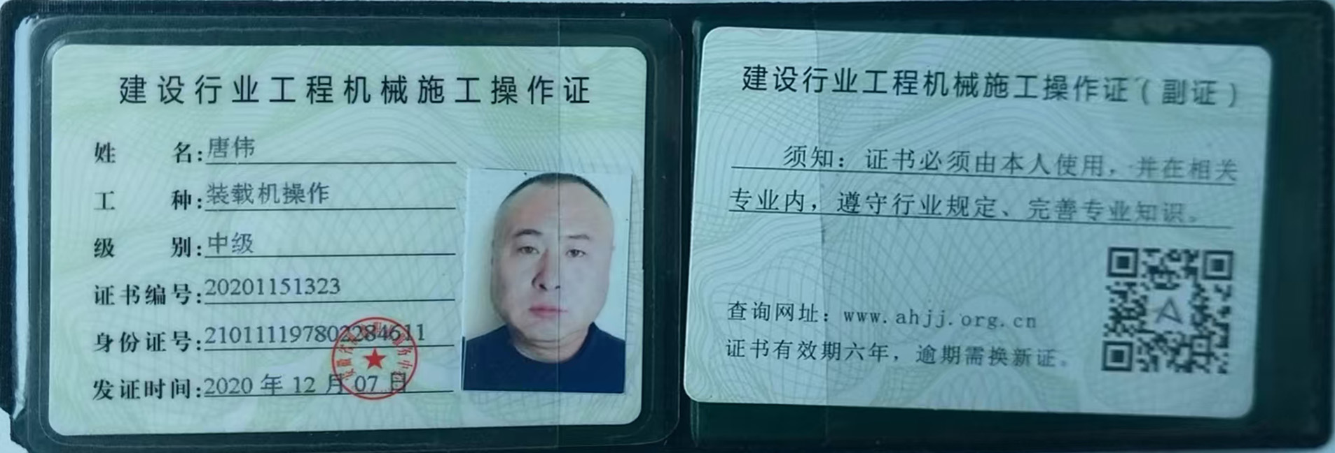

闫晓红

驾驶证
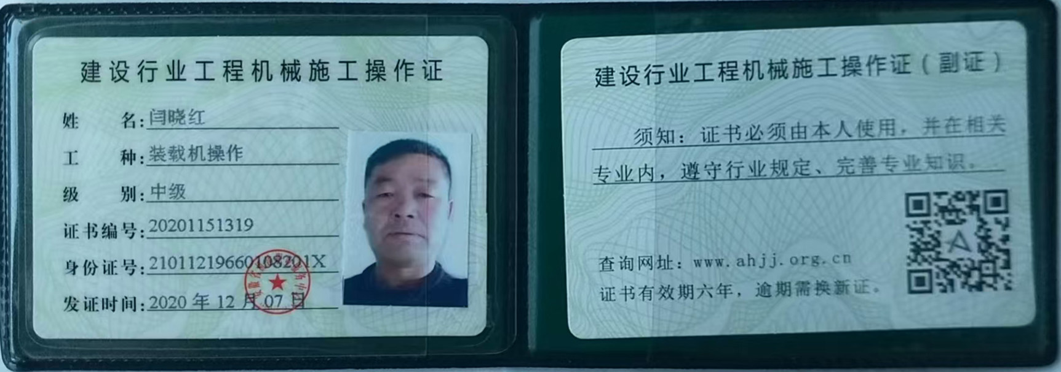

杨凯

驾驶证
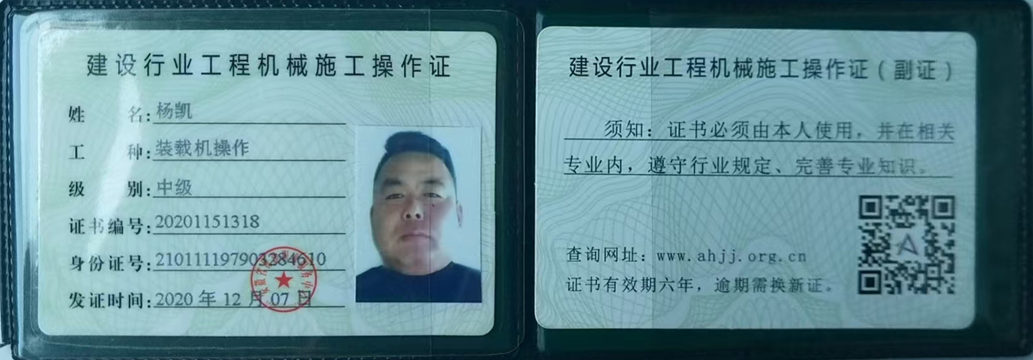

石国伟

驾驶证
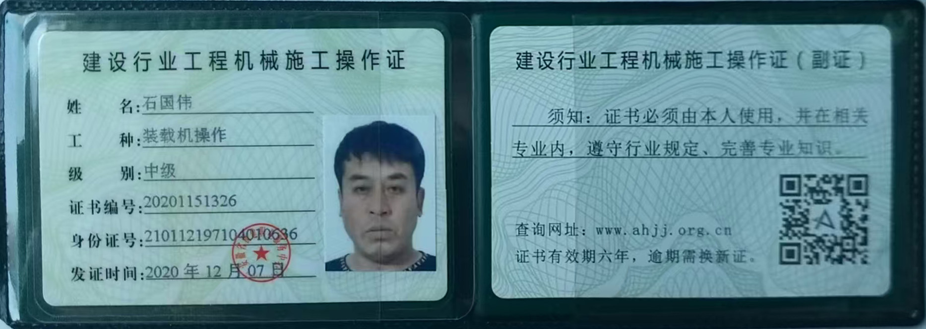

吴旻昊

驾驶证
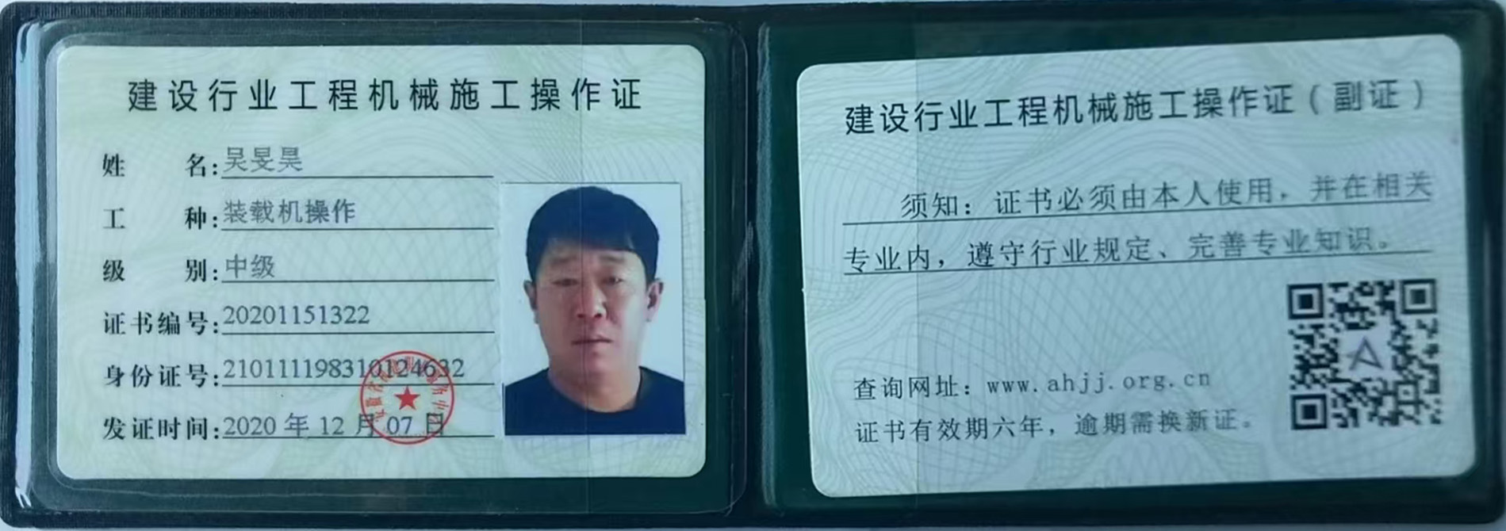

石增磊

驾驶证
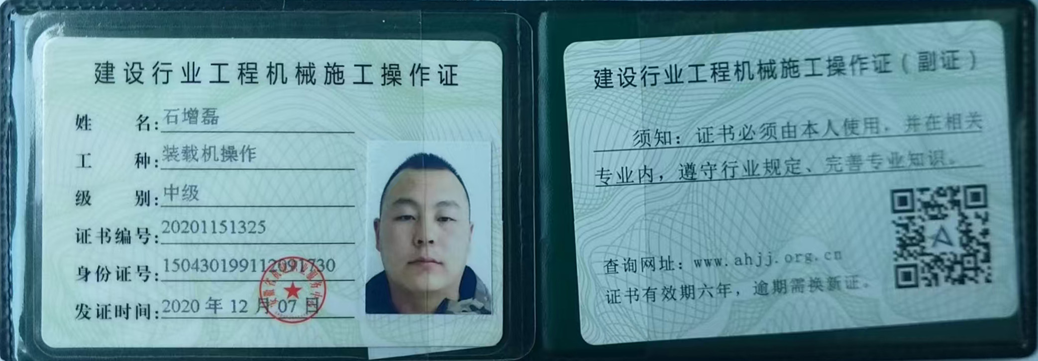

孔永新

驾驶证
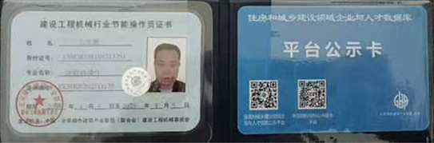

李金龙

驾驶证
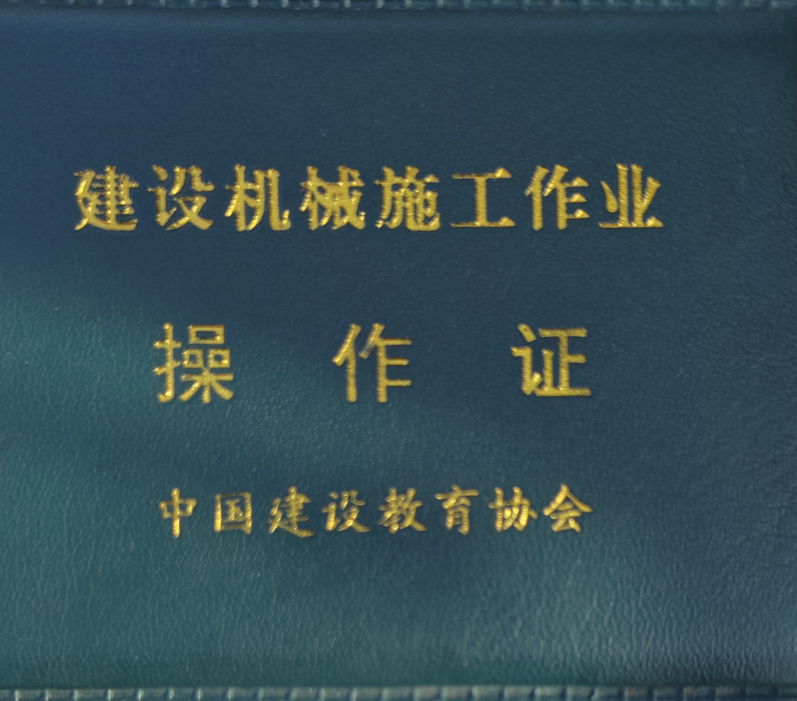
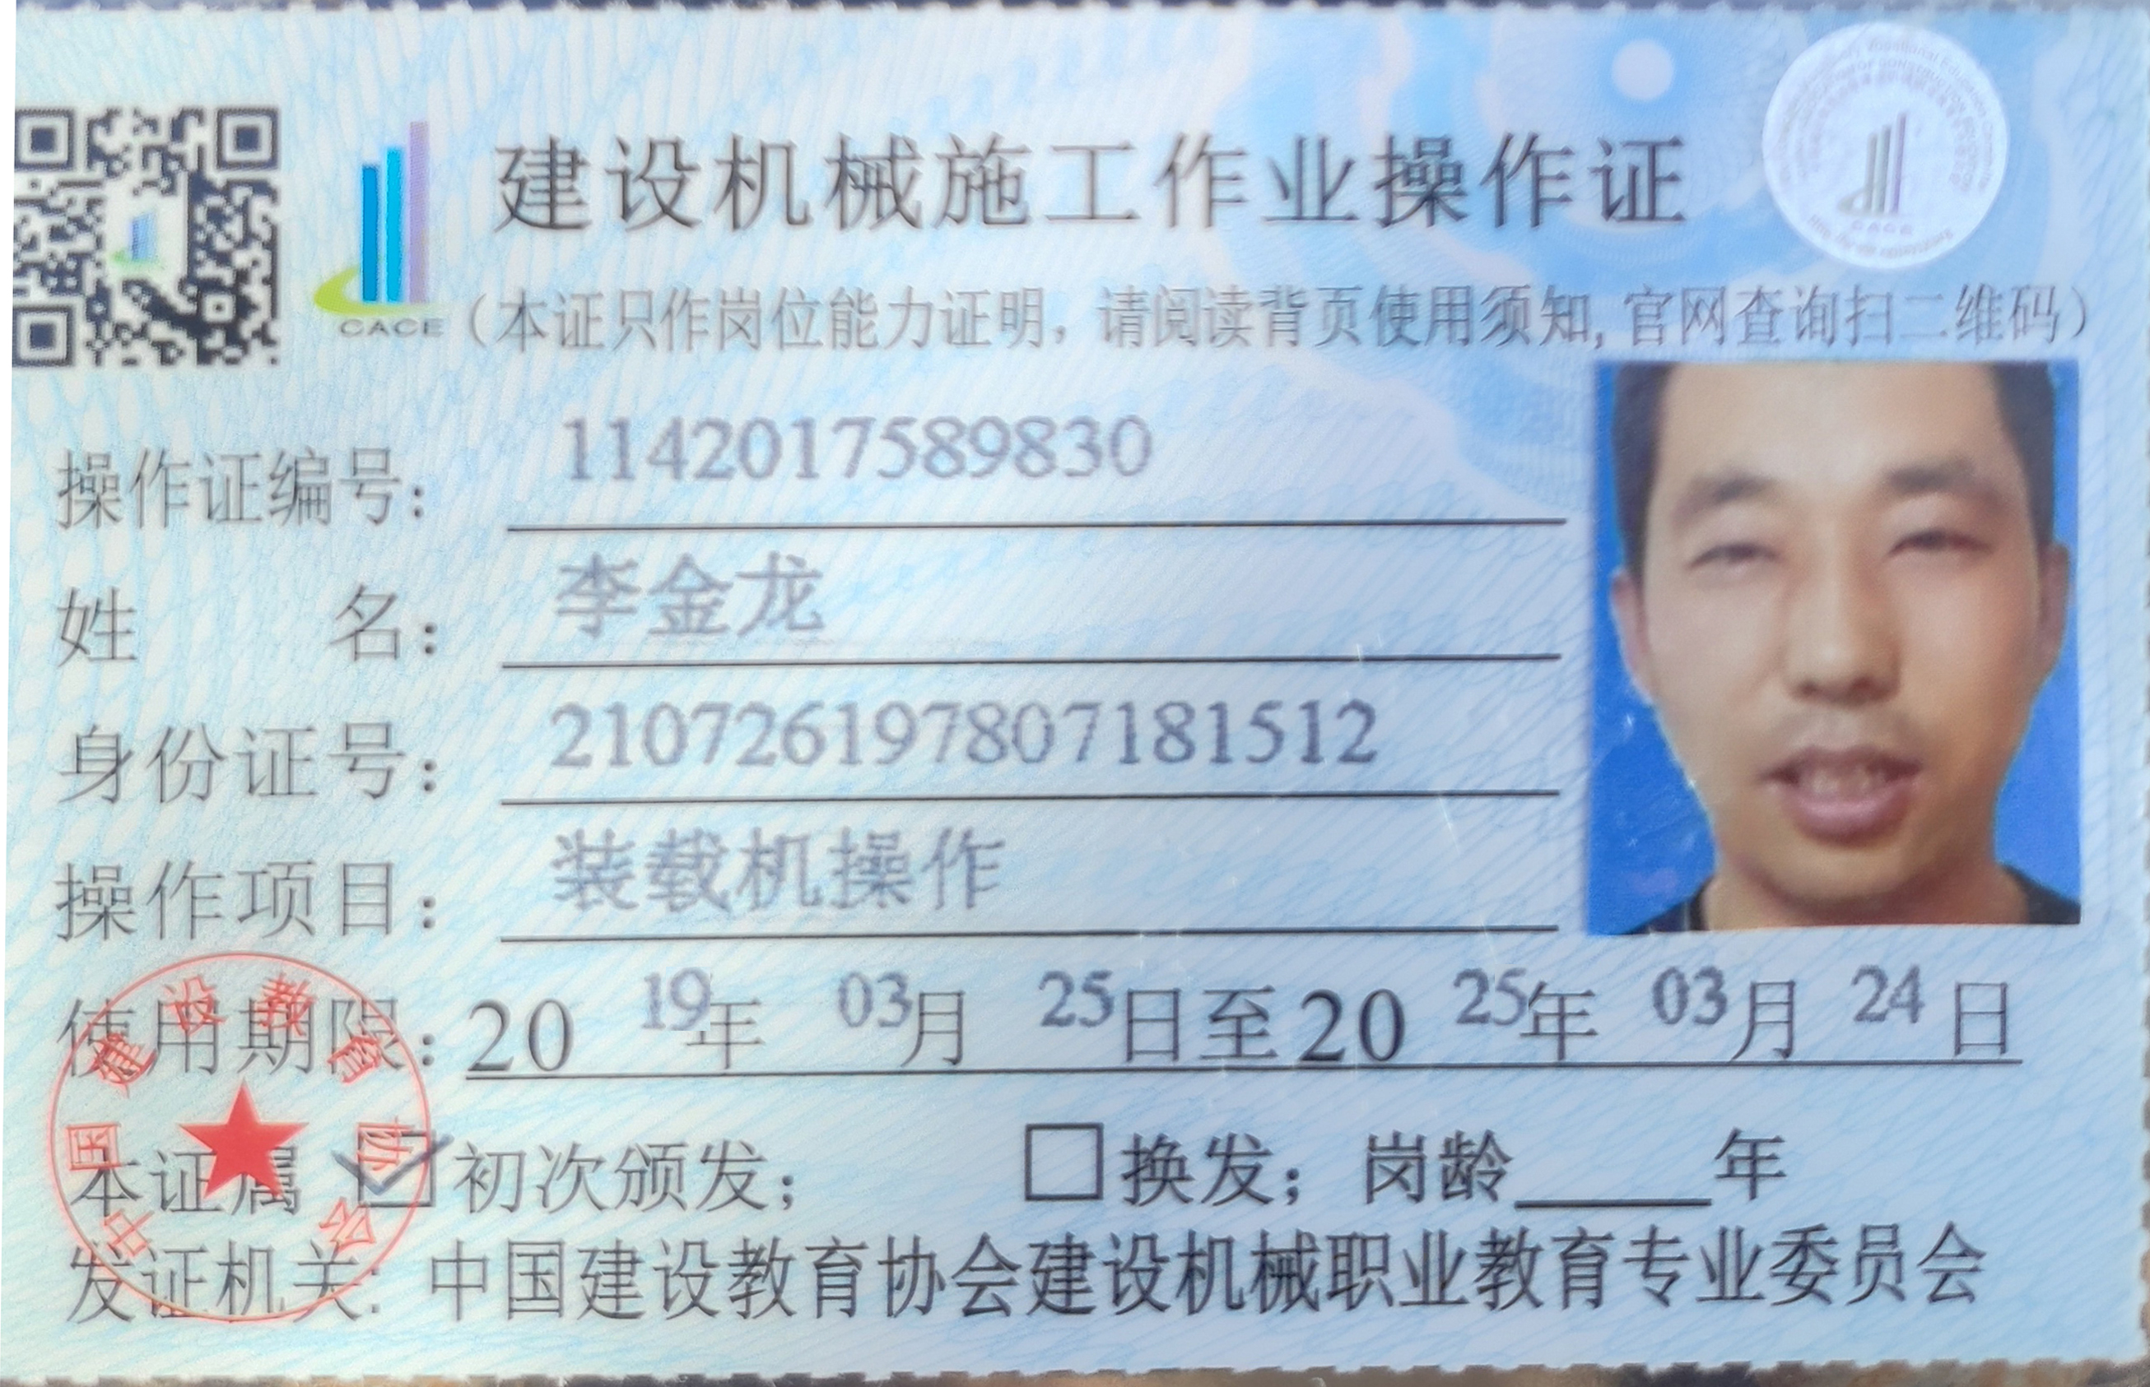

杜生俊

驾驶证
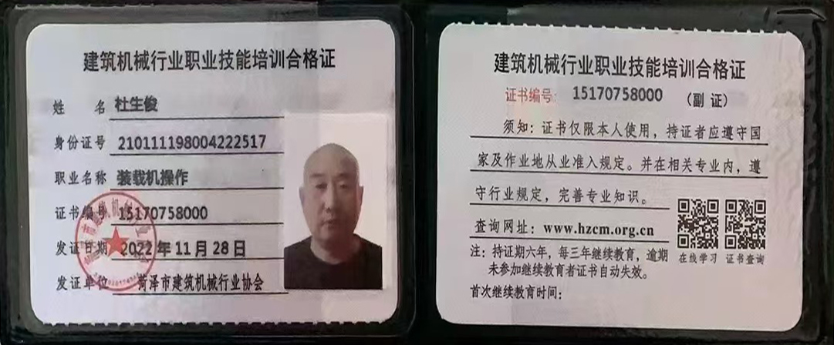

吴旻昊

闫晓红

孔永新

唐伟

李金龙

石国伟

石增磊

陈亮

杜生俊

杨凯

